Especificação Técnica — Sistema de Pedidos de Compras
SAP CAP · Node.js (JavaScript e TypeScript) · SAP Fiori Elements e SAPUI5
Item | Valor
Documento | Especificação técnica — descreve o sistema como implementado
Versão | 2.6 (outubro de 2026)
Implementações | nodejs-padrao (JavaScript) e nodejs-typescript (TypeScript), que compartilham modelo CDS, serviços, apps SAPUI5 e testes
Diagramas | docs/arquitetura-e-processos.drawio (editáveis), exportados em assets/diagramas/

Sumário
1. Visão Geral
2. Perfis e Segurança
3. Modelo de Dados
4. Serviços OData
5. Ciclo de Vida do Pedido
6. Regras de Negócio
7. Estoque e Concorrência
8. Importação por Planilha
9. Análises
10. Interface do Usuário
11. JavaScript × TypeScript
12. Testes e Critérios de Aceite
13. Estrutura de Cada Implementação
14. Implantação na SAP BTP (pendente)
15. Histórico de Revisões

1. Visão Geral
Aplicação full stack de pedidos de compras com foco educacional, construída no SAP Cloud Application Programming Model (CAP). A versão em SAP RAP / ABAP Cloud está em sap-abap-rap-pedidos-de-compras-app.
Escopo
- Clientes e endereços, com preenchimento e validação do CEP no ViaCEP.
- Estoque: itens com SKU automático, quantidade total, reservada e disponível.
- Ciclo do pedido: rascunho, registro com reserva, pagamento simulado, aprovação e cancelamento.
- Reembolso de pedidos pagos que são cancelados.
- Snapshots imutáveis do cliente e dos itens no encerramento do pedido.
- Importação por planilha (.xlsx/.csv) de clientes, itens e pedidos.
- 20 análises em quatro apps (pedidos, clientes, estoque e reembolsos).
- Papéis Admin e Comum, controle de concorrência no estoque e testes automatizados.
Fora do escopo: frete, logística e rastreamento; gateway de pagamento real; histórico de tentativas de pagamento; auditoria e monitoramento produtivo.
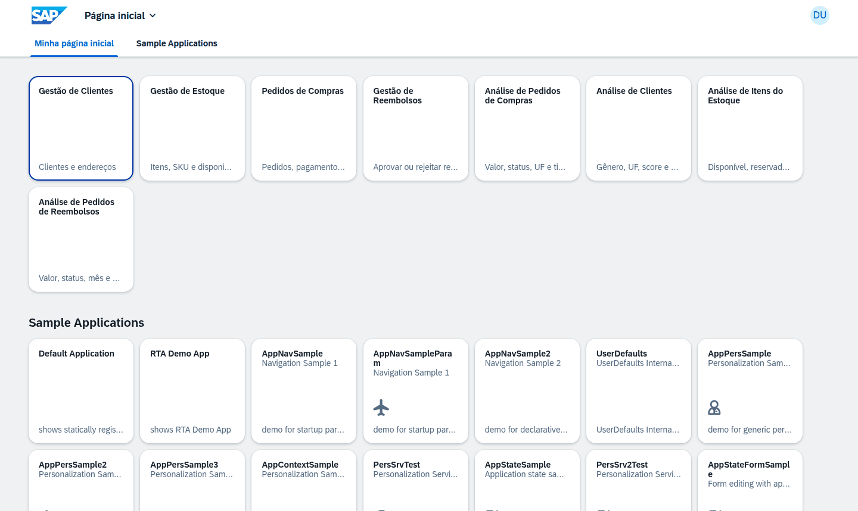
Launchpad local: quatro apps de gestão e quatro de análise.

1.1 Stack
Camada | Tecnologia
Backend | SAP CAP 10 (@sap/cds 10), Node.js 22+, ESM
Linguagem | JavaScript ou TypeScript 6.0 strict com cds-typer
Banco | SQLite em arquivo (db.sqlite) no desenvolvimento; SAP HANA Cloud (@cap-js/hana) configurado para produção
Protocolo | OData V4 com rascunho (draft) e $apply
Frontend | SAPUI5 1.148: 4 apps Fiori Elements V4 + 4 apps freestyle de análise, servidas pelo cds-plugin-ui5
Integração | ViaCEP via fetch (URL em cds.requires.viacep)
Segurança | Autenticação mocked (admin/comum); XSUAA na implantação
Qualidade | node:test + @cap-js/cds-test (74 testes em JS, 76 em TS), ESLint 10, QUnit nas análises

1.2 Arquitetura
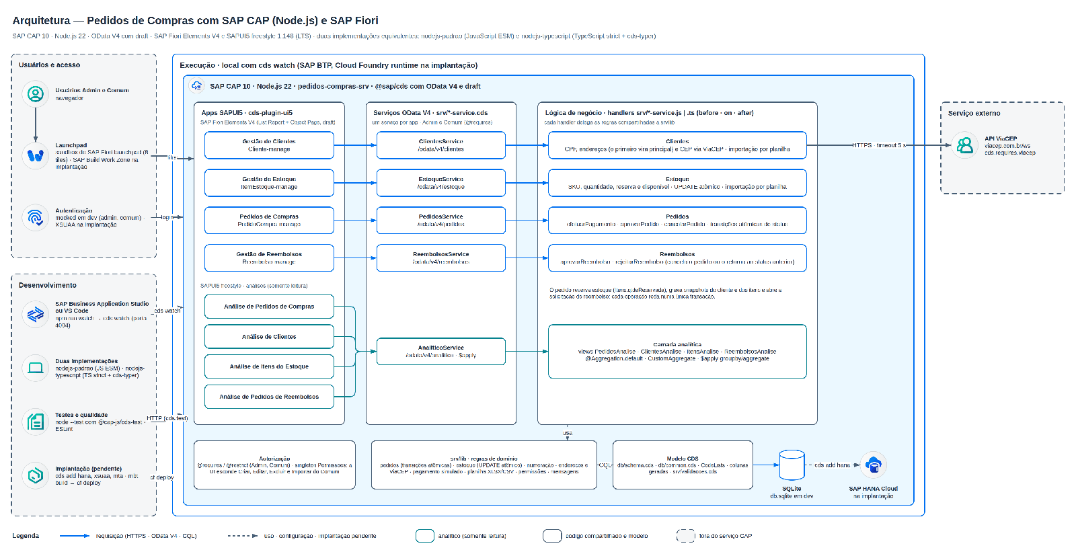
Launchpad e apps SAPUI5 consomem um serviço OData por aplicação; as regras de domínio ficam em srv/lib e rodam na transação da requisição.

2. Perfis e Segurança
Recurso | Comum | Admin
Clientes, endereços e itens de estoque | Consultar | Consultar, criar, editar, inativar, excluir, importar
Pedidos | Criar, editar, pagar, aprovar, cancelar, importar | Idem
Reembolsos | Consultar, aprovar, rejeitar | Idem
Análises | Consultar | Consultar

- Autorização declarativa: @requires: 'authenticated-user' em todos os serviços; @restrict dá READ ao Comum e * ao Admin em clientes e estoque; importarPlanilha de clientes e estoque exige Admin.
- Usuários de desenvolvimento (HTTP Basic, perfil [development] do package.json): admin/admin e comum/comum.
- Como os papéis não chegam às anotações de UI, ClientesService e EstoqueService expõem o singleton Permissoes (somenteLeitura), usado por UI.CreateHidden, UI.UpdateHidden e UI.DeleteHidden. O Comum só vê as opções de consulta; o backend continua barrando alterações.
- Dados de cartão nunca são gravados, retornados ou registrados em log.
- Campos controlados pelo backend (status, totais, número, reserva, score, endereço do pedido) ignoram valores enviados pela UI.
- Pedidos encerrados e snapshots são imutáveis; o pedido registrado é cancelado, nunca excluído.
- Fotos validadas por MIME, extensão e assinatura binária (JPEG, PNG ou WEBP).
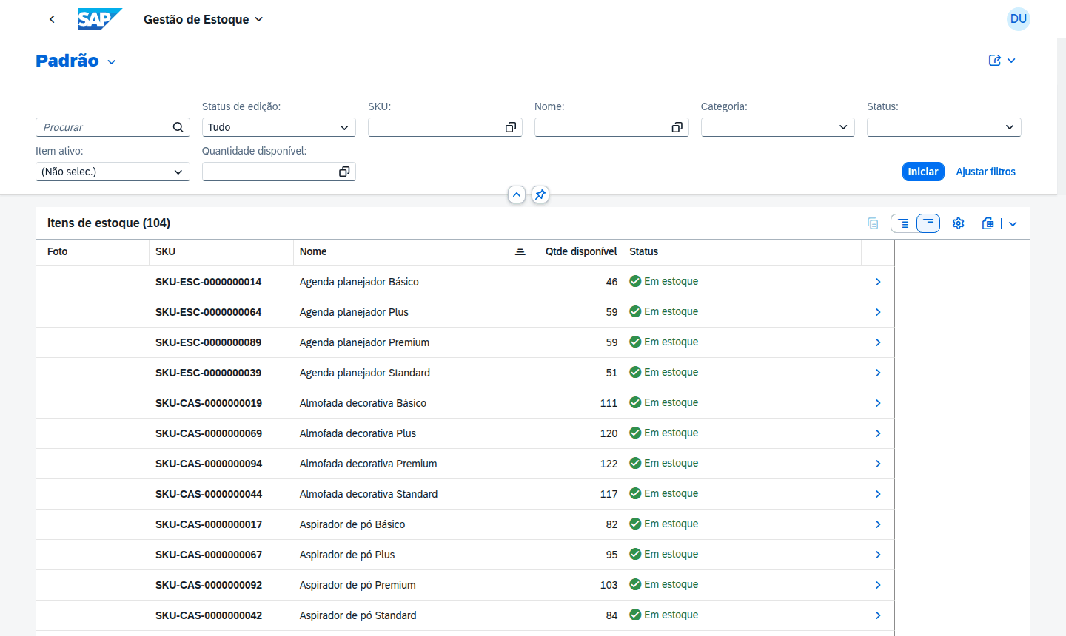
Usuário Comum na Gestão de Estoque: sem Criar, Excluir ou Importar planilha.

3. Modelo de Dados
Arquivos db/common.cds (tipos e CodeLists) e db/schema.cds (entidades), namespace pedidoscompras. Todas as entidades usam cuid e managed. Convenções: entidades no plural e em português, campos em camelCase, códigos de status em UPPER_SNAKE_CASE.
Entidade | Finalidade | Campos e regras principais
Clientes | Cadastro | cpf (único, dígitos verificadores), nome, email (minúsculas), telefone (10–11 dígitos), dataNascimento (não futura), genero, clienteAtivo, scoreCliente (0–100, sorteado), fotoCliente; composição enderecos
Enderecos | Endereços do cliente | cep (único por cliente), numero, complemento, logradouro, bairro, cidade, uf, estado, cepGeral, cepStatus (V/I/X), principal (um por cliente)
Itens | Estoque | sku (gerado, único), nome, descricao, categoria, qtdeEstoque, qtdeReservada, qtdeDisponivel e statusEstoque (colunas geradas), precoUnitario, currency (BRL), itemAtivo, fotoItem
Pedidos | Cabeçalho do pedido | numeroPedido (10 dígitos), cliente (imutável após o registro), endereco, statusPedido, statusPagamento, valorTotal, observacao, referenciaImportacao, dados de finalização e de cancelamento
ItensPedido | Linhas do pedido | item (ativo), qtdeItemPedido (> 0), precoUnitarioSnapshot (fixado no registro), valorTotal
Pagamentos | Última tentativa | metodoPagamento, statusPagamento, bandeiraCartao, ultimos4DigitosCartao, cartaoMascarado, codigoAutorizacao, mensagemPagamento, dataPagamento
PedidosClienteSnapshots | Cliente e endereço congelados | Cópia dos dados do cliente e do endereço, com motivoSnapshot (FINALIZACAO/CANCELAMENTO)
PedidosItensSnapshots | Itens congelados | SKU, nome, descrição, categoria, quantidade, preço e total de cada linha
Reembolsos | Solicitações de reembolso | pedido, statusReembolso, statusPedidoAnterior, valorReembolso, motivo/data/usuário da solicitação e da decisão
Numeracoes | Sequenciais | objeto (PEDIDO, SKU) e ultimoNumero, incrementado por UPDATE atômico

CodeLists (aspect CodeListOrdenada, com ordem e criticality para colorir os status):
CodeList | Códigos
Generos | MASCULINO, FEMININO, NAO_BINARIO, OUTRO, NAO_INFORMADO
Categorias | ELETRONICOS, INFORMATICA, ESCRITORIO, CASA, VESTUARIO, ALIMENTOS, OUTROS
StatusEstoque | SEM_ESTOQUE (≤ 0), ACABANDO (1–10), EM_ESTOQUE (≥ 11)
StatusPedido | ABERTO, AGUARDANDO_APROVACAO, PROCESSANDO_REEMBOLSO, CANCELADO, FINALIZADO
StatusPagamento | PENDENTE, APROVADO, RECUSADO, DEVOLVIDO
StatusReembolso | PENDENTE, APROVADO, REJEITADO
MetodosPagamento | CARTAO_CREDITO, CARTAO_DEBITO

Validações. Obrigatoriedade, formato e faixas (e-mail, telefone, nascimento, preço, estoque, quantidade) são declarativas em srv/validacoes.cds (@mandatory, @assert.format, @assert) e aparecem já no rascunho. Regras que dependem de algoritmo ou de outros registros (CPF, unicidade, ViaCEP, estoque) ficam nos handlers.
Cálculos (sempre no backend):
ItensPedido.valorTotal = arredondar(qtdeItemPedido × precoUnitarioSnapshot, 2)
Pedidos.valorTotal = arredondar(Σ ItensPedido.valorTotal, 2)
Itens.qtdeDisponivel = qtdeEstoque − qtdeReservada (coluna gerada)

4. Serviços OData
Todos em OData V4, em /odata/v4/<caminho>, um por aplicação.
Serviço | Caminho | Entidades principais | Actions
ClientesService | clientes | Clientes e Enderecos (rascunho), CepsCadastrados, Permissoes | definirEnderecoPrincipal, importarPlanilha
EstoqueService | estoque | Itens (rascunho), Categorias, Permissoes | importarPlanilha
PedidosService | pedidos | Pedidos e ItensPedido (rascunho), ClientesAtivos, ItensAtivos | efetuarPagamento, aprovarPedido, cancelarPedido, importarPlanilha
ReembolsosService | reembolsos | Reembolsos (somente leitura) | aprovarReembolso, rejeitarReembolso
AnaliticoService | analitico | PedidosAnalise, ClientesAnalise, ItensAnalise, ReembolsosAnalise | —

// PedidosService (vinculadas a Pedidos)
action efetuarPagamento(metodoPagamento : String(20), numeroCartao : String(19),
validade : String(5), cvv : String(4)) returns Pedidos;
action aprovarPedido() returns Pedidos;
action cancelarPedido(motivoCancelamento : String(500)) returns Pedidos;

// ReembolsosService (vinculadas a Reembolsos)
action aprovarReembolso(motivoDecisao : String(500)) returns Reembolsos;
action rejeitarReembolso(motivoDecisao : String(500)) returns Reembolsos; // motivo obrigatório

// ClientesService, EstoqueService e PedidosService
action importarPlanilha(arquivo : LargeBinary, nomeArquivo : String(255)) returns ResultadoImportacao;
As actions têm @Core.OperationAvailable (botão ativo só no status permitido) e @Common.SideEffects (a tela recarrega após a execução). Reserva, baixa, numeração, snapshots e transições de status não são expostos: ficam nos módulos de srv/lib (pedidos, estoque, numeracao, enderecos, viacep, pagamento-simulado, planilha, importacao*, permissoes, util).

5. Ciclo de Vida do Pedido
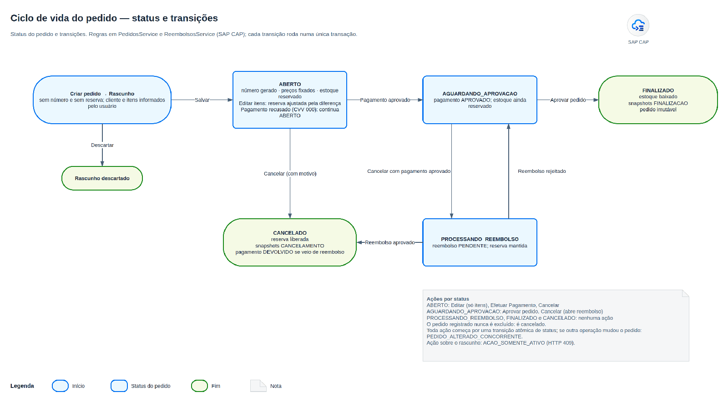
Status do pedido, transições e ações disponíveis em cada status.
Origem | Destino | Gatilho | Efeitos
rascunho | ABERTO | Salvar | Gera número, fixa preços, calcula total, reserva estoque
ABERTO | ABERTO | Editar itens / pagamento recusado | Ajusta a reserva pela diferença / pagamento RECUSADO
ABERTO | AGUARDANDO_APROVACAO | efetuarPagamento aprovado | Pagamento APROVADO
AGUARDANDO_APROVACAO | FINALIZADO | aprovarPedido | Baixa o estoque, gera snapshots
ABERTO | CANCELADO | cancelarPedido | Libera a reserva, gera snapshots
AGUARDANDO_APROVACAO | PROCESSANDO_REEMBOLSO | cancelarPedido | Cria reembolso PENDENTE; reserva mantida
PROCESSANDO_REEMBOLSO | CANCELADO | aprovarReembolso | Libera a reserva, snapshots, pagamento DEVOLVIDO
PROCESSANDO_REEMBOLSO | status anterior | rejeitarReembolso | Retoma o pedido

- Editar só em ABERTO; FINALIZADO e CANCELADO são imutáveis.
- As ações só executam sobre o pedido ativo, sem rascunho de edição aberto (HTTP 409, ACAO_SOMENTE_ATIVO / PEDIDO_EM_EDICAO).
Rascunho  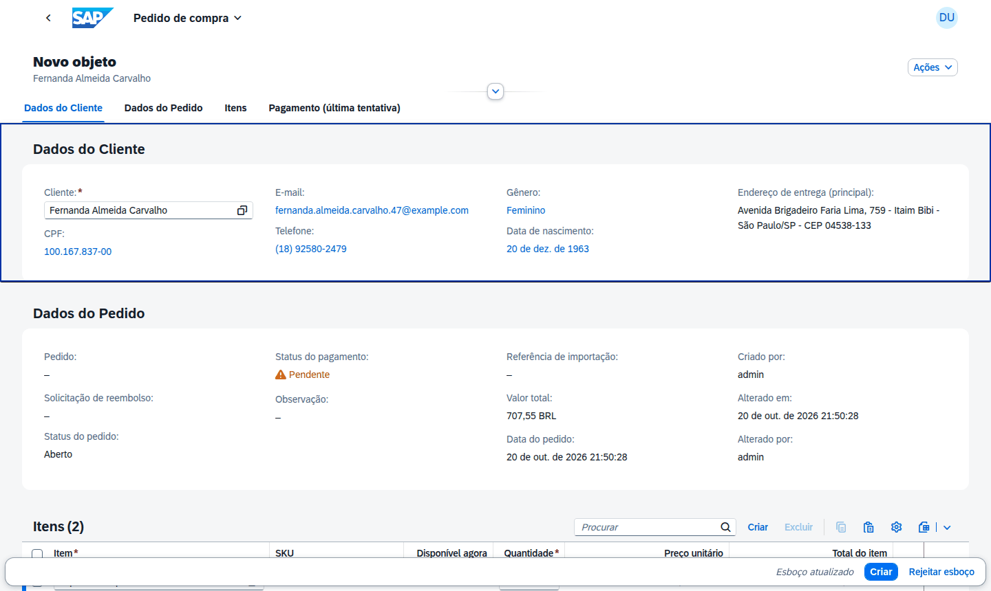 | Registrado (ABERTO)  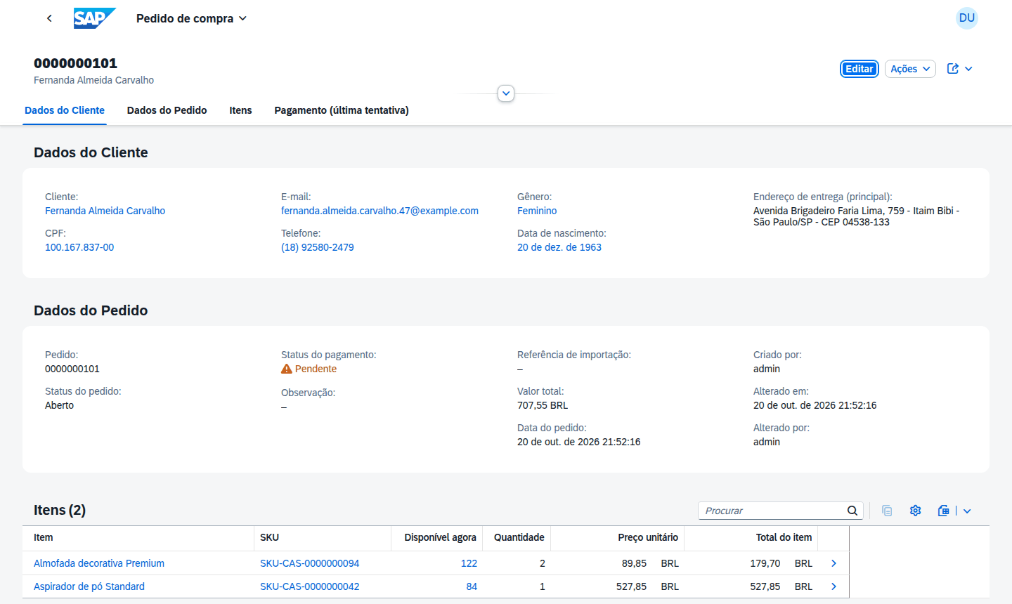
Pagamento aprovado  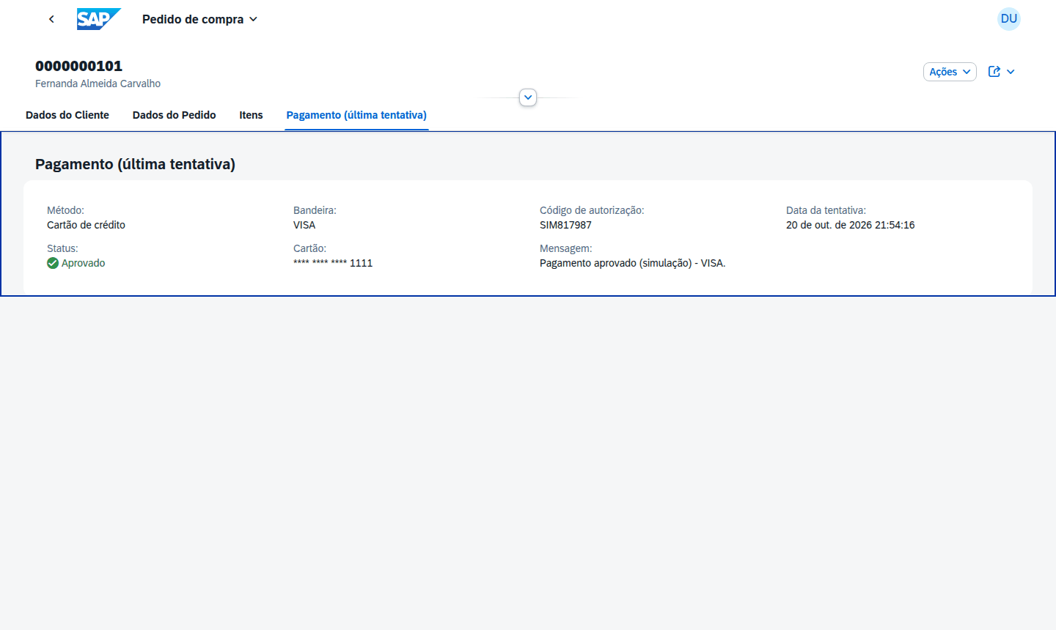 | Finalizado  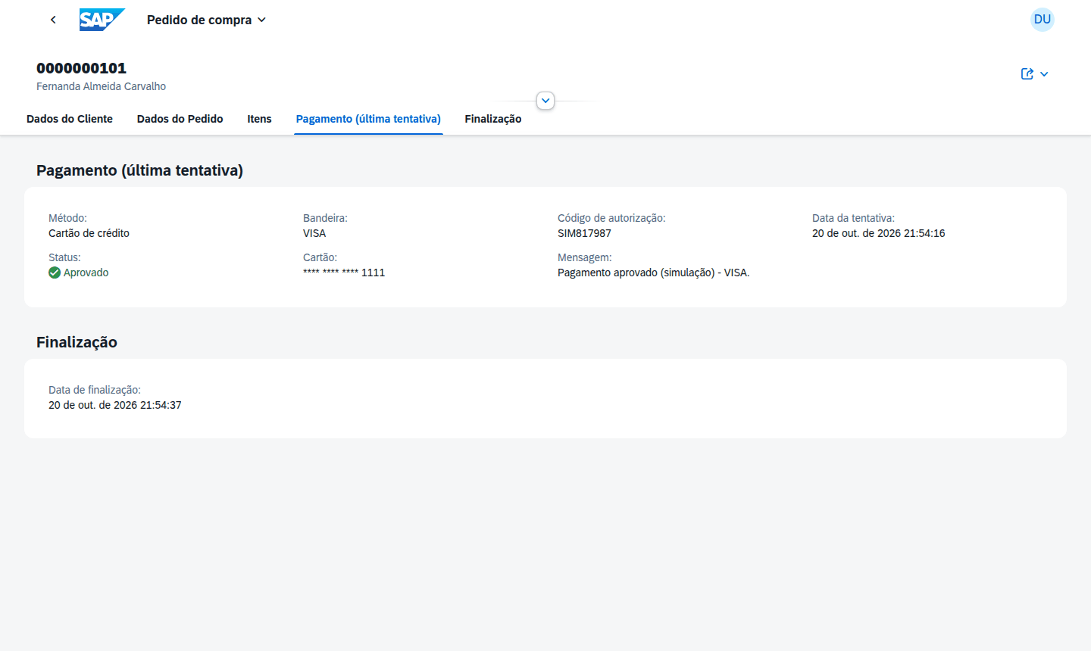

6. Regras de Negócio

6.1 Clientes e endereços
- O cliente nasce ativo, com score sorteado; CPF e telefone gravados só com dígitos.
- No Save, o CPF precisa ter dígitos verificadores válidos e ser único.
- Exclusão bloqueada se houver pedido do cliente, gravado ou em rascunho (CLIENTE_COM_PEDIDO).
- O primeiro endereço vira principal; Definir como principal desmarca os demais.
- Ao informar o CEP, o backend preenche logradouro, bairro, cidade e UF: reaproveita um CEP já validado ou consulta o ViaCEP (timeout de 5 s, cache por processo).
- CEP inexistente (I) ou ViaCEP indisponível (X) bloqueia o Save. CEP geral (município sem logradouro) torna logradouro e bairro editáveis e obrigatórios.
- O mesmo CEP não se repete no mesmo cliente; número obrigatório.
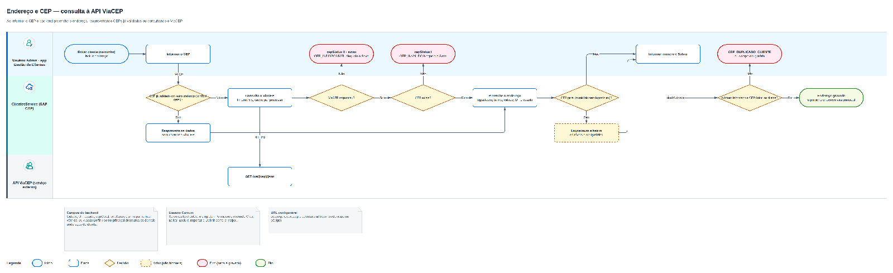
Rascunho do cliente  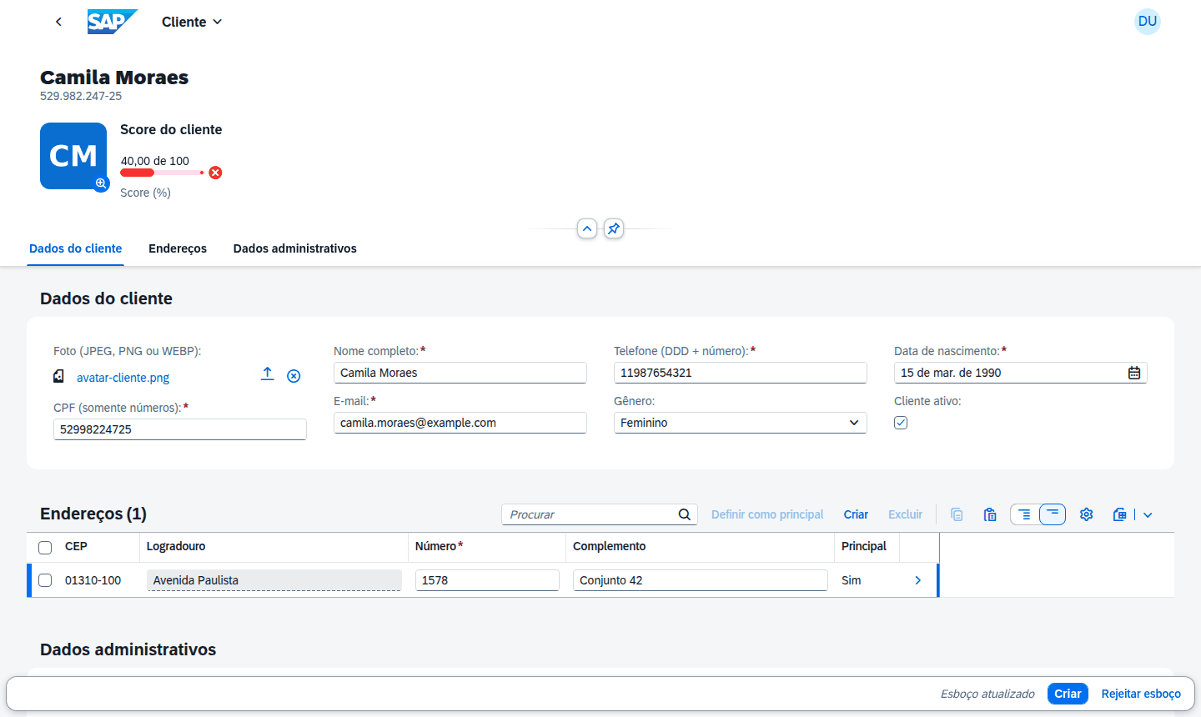 | Endereço preenchido pelo CEP  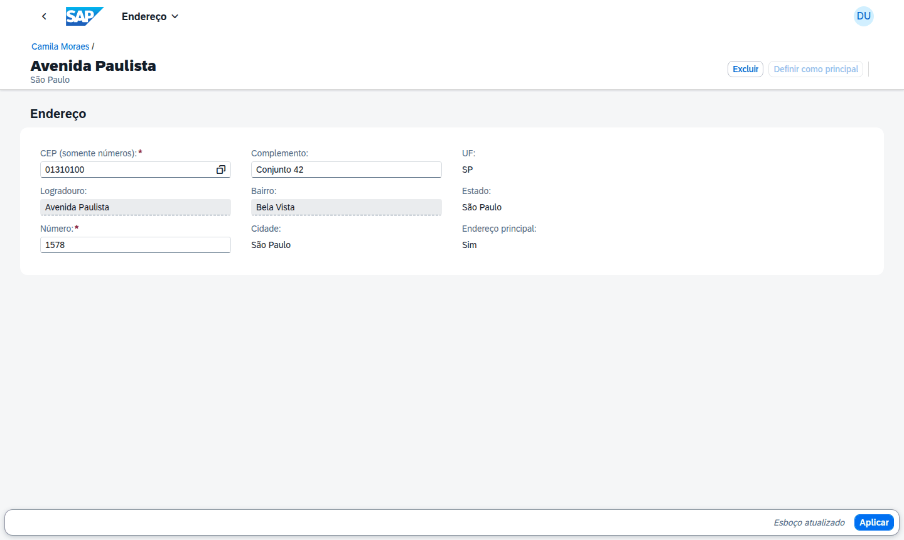 | Cliente criado  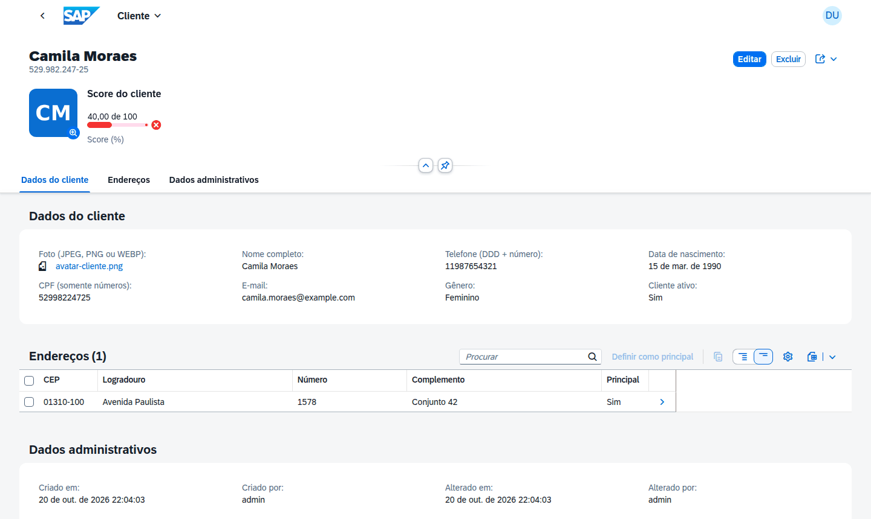

6.2 Itens e estoque
- O item nasce ativo, em BRL, com estoque e reserva 0.
- SKU SKU-<3 letras da categoria>-<10 dígitos> (ex.: SKU-ELE-0000000042), gerado no Save e regenerado se a categoria mudar de prefixo.
- qtdeReservada só é alterada pelos pedidos; o Save do item preserva reservas feitas durante a edição.
- Inativação bloqueada com estoque disponível ou pedido ativo; exclusão bloqueada com reserva ou pedido.
Novo item  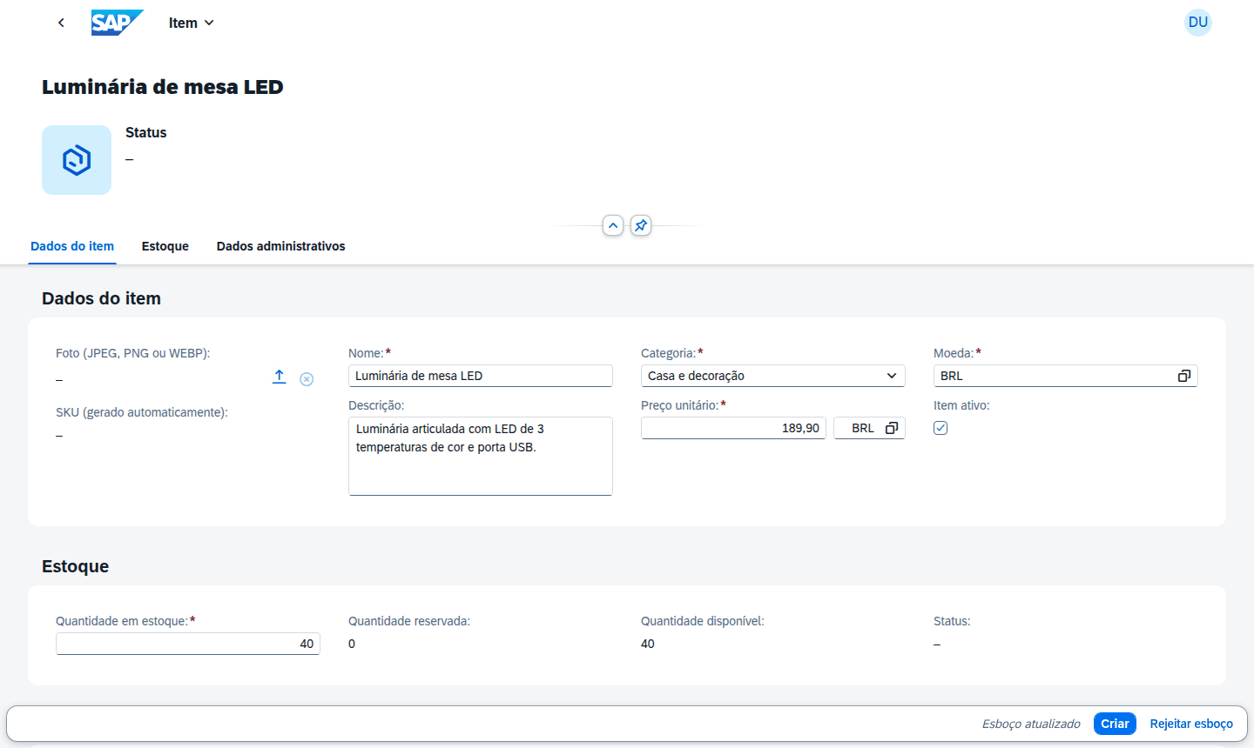 | Item criado com SKU  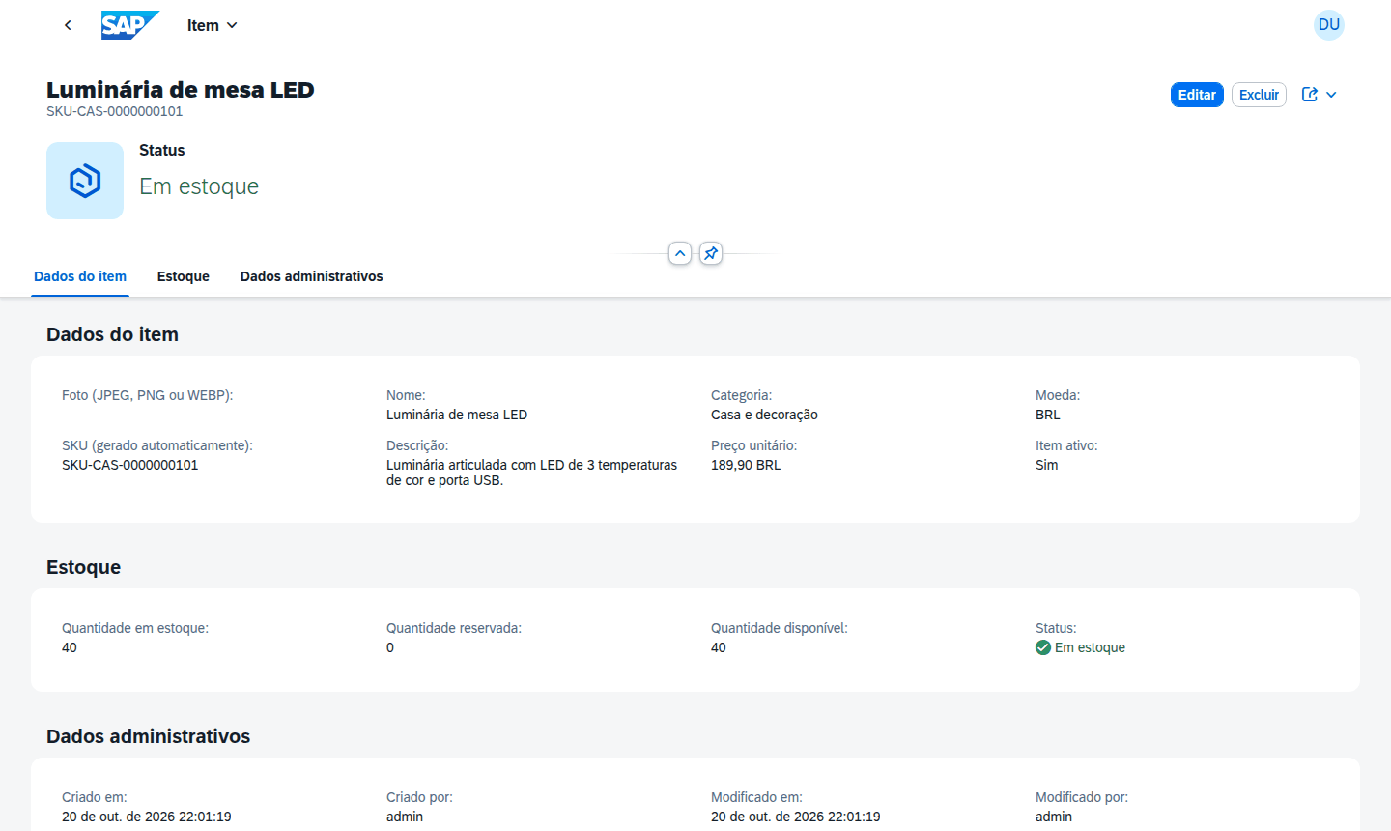

6.3 Registro e edição do pedido
- No rascunho, ao escolher o cliente o endereço principal é preenchido; ao escolher item ou quantidade, preço e totais são recalculados. O rascunho não reserva estoque e barra itens sem disponível (ITEM_SEM_ESTOQUE).
- O primeiro Salvar valida cliente ativo com endereço principal, ao menos um item ativo, quantidade > 0 e disponível suficiente; então fixa preços, gera o número e reserva o estoque. Qualquer erro desfaz tudo.
- Na edição (só em ABERTO), o cliente é imutável e a reserva é ajustada pela diferença.
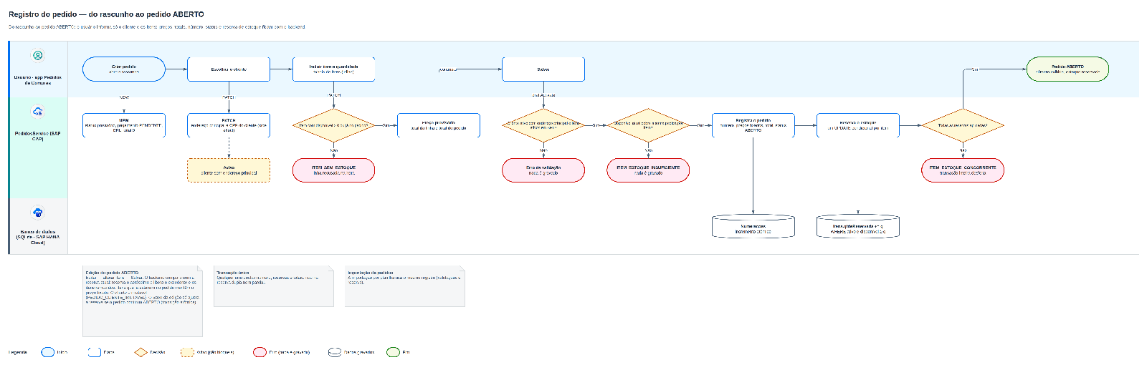

6.4 Pagamento simulado
- Só em ABERTO (inclusive após recusa). Os dados do cartão existem apenas em memória.
- Dados inválidos (número fora de 13–19 dígitos, validade fora de MM/AA ou expirada, CVV sem 3–4 dígitos) são erro de entrada (HTTP 400, CARTAO_DADOS_INVALIDOS), não recusa.
- Bandeira pelo primeiro dígito (4 → VISA, 5 → MASTERCARD, demais → OUTRA).
- CVV 000 → RECUSADO (pedido segue ABERTO); demais → APROVADO com código SIMnnnnnn.
- Só a última tentativa é mantida em Pagamentos.
- O diálogo é uma ação customizada (webapp/ext/EfetuarPagamento.js) com sap.m.MaskInput no cartão (9999 9999 9999 9999), validade (99/99) e CVV; o botão só habilita com tudo preenchido.
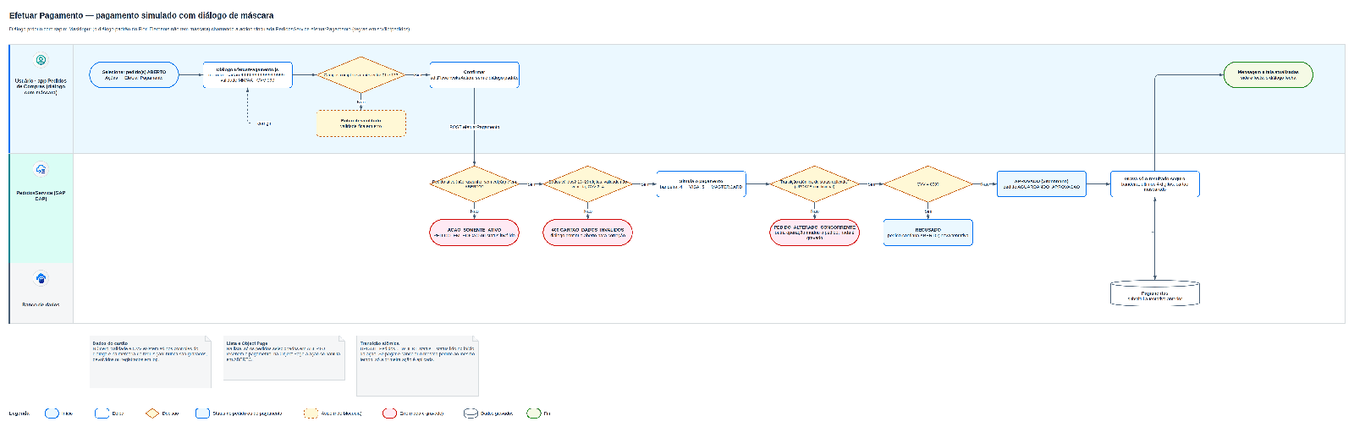
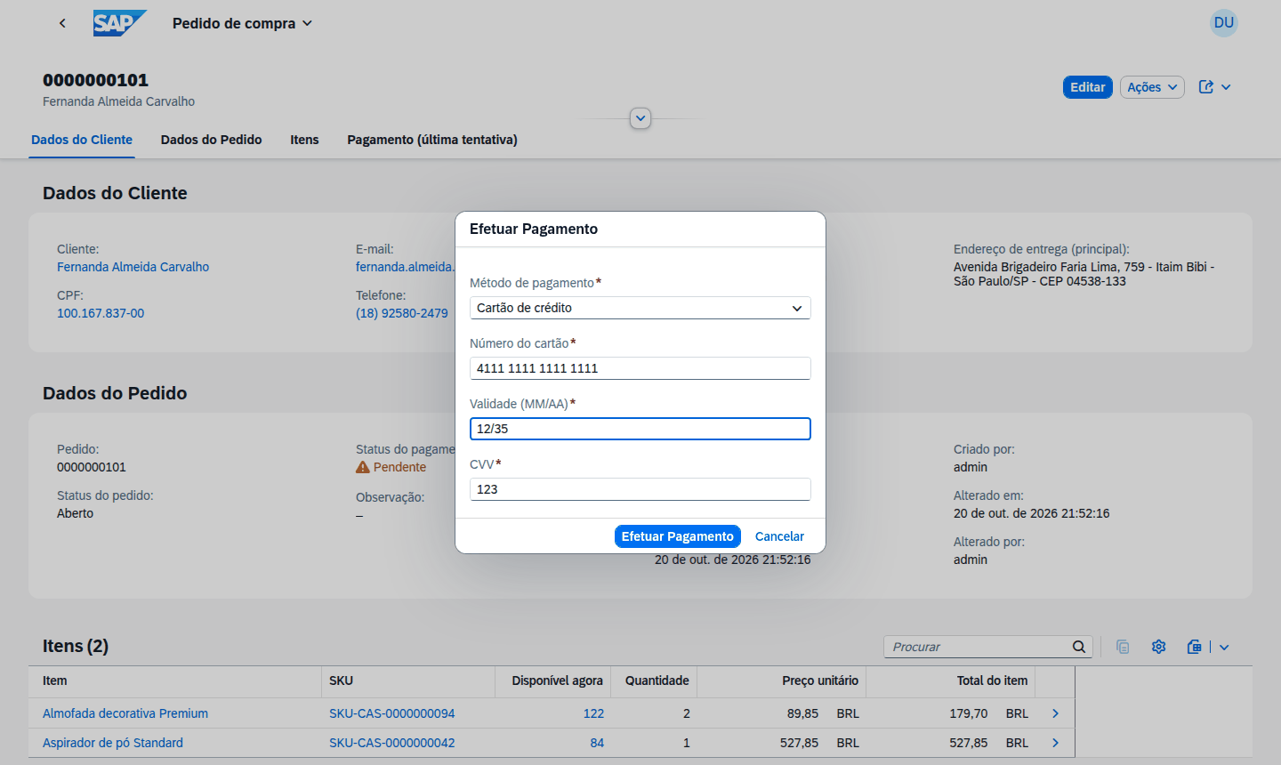
Diálogo Efetuar Pagamento com máscara no cartão, na validade e no CVV.

6.5 Aprovação
Só em AGUARDANDO_APROVACAO com pagamento APROVADO. Baixa estoque e reserva, gera os snapshots (FINALIZACAO), preenche dataFinalizacao e muda para FINALIZADO.
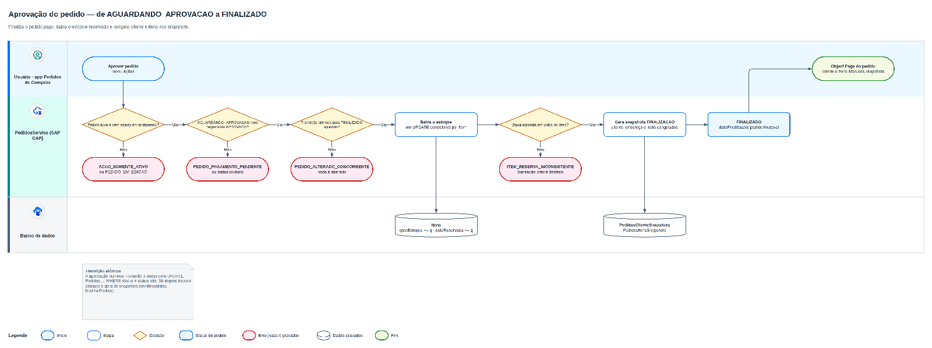

6.6 Cancelamento e reembolso
- Cancelamento permitido em ABERTO e AGUARDANDO_APROVACAO, com motivo obrigatório.
- Sem pagamento aprovado: libera a reserva, gera snapshots (CANCELAMENTO) e cancela.
- Com pagamento aprovado: cria o reembolso PENDENTE e o pedido vai para PROCESSANDO_REEMBOLSO, mantendo a reserva.
- Aprovar reembolso (motivo opcional): cancela o pedido, libera a reserva, gera snapshots e marca o pagamento como DEVOLVIDO.
- Rejeitar reembolso (motivo obrigatório): o pedido volta ao status anterior.
- Cada solicitação é decidida uma única vez (REEMBOLSO_STATUS_INVALIDO).
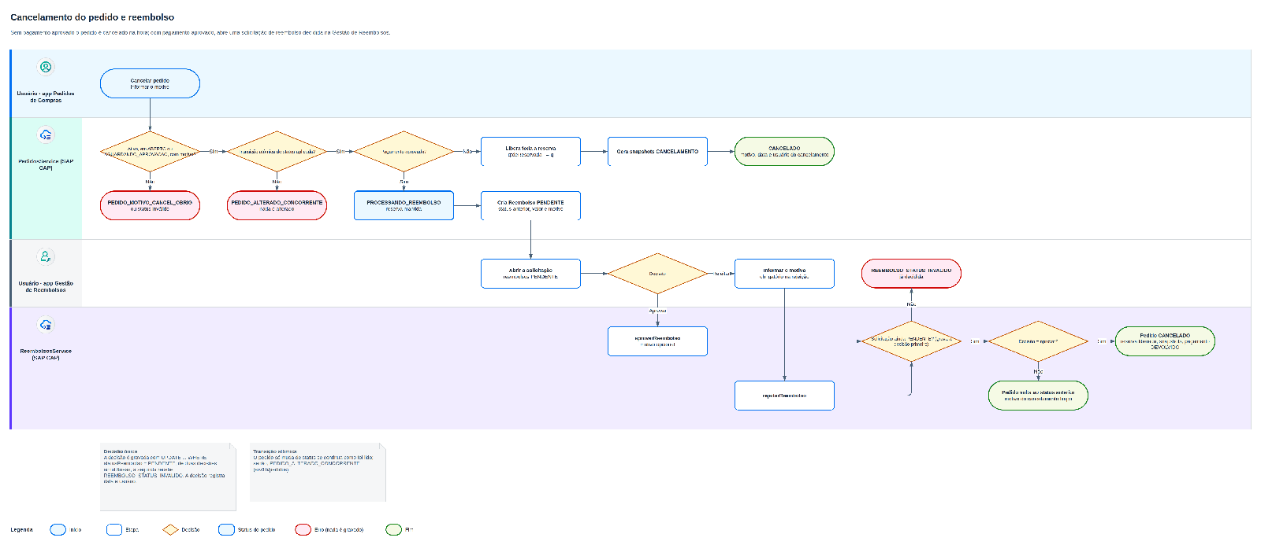
Motivo do cancelamento  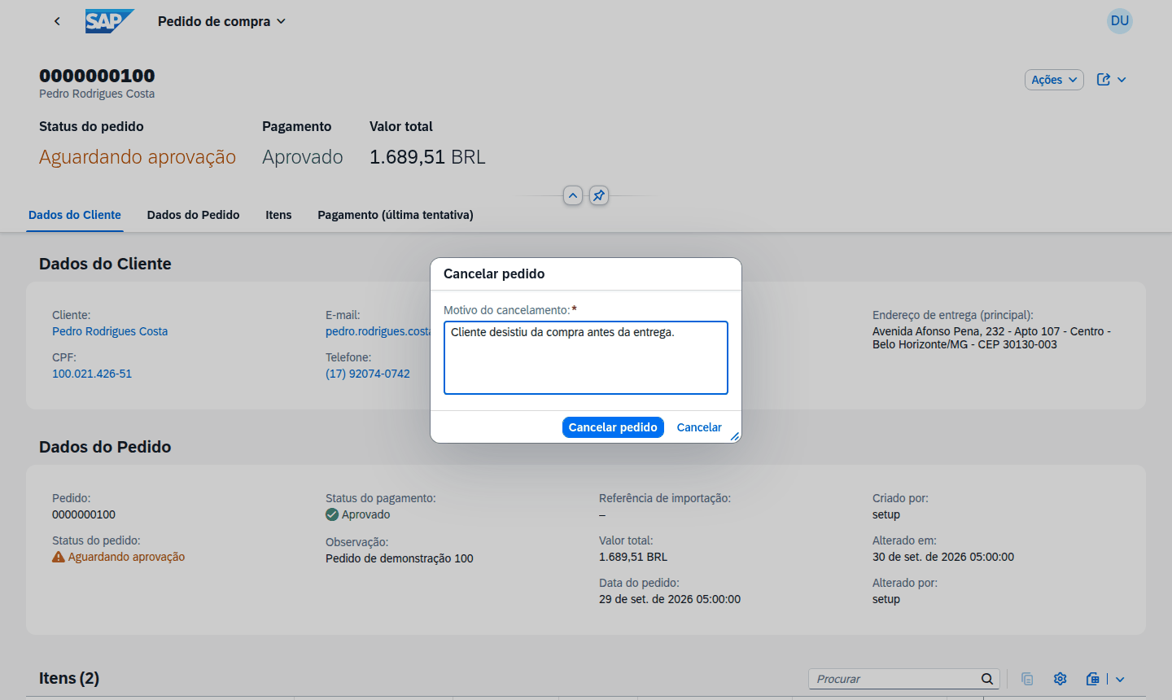 | Pedido pago enviado para reembolso  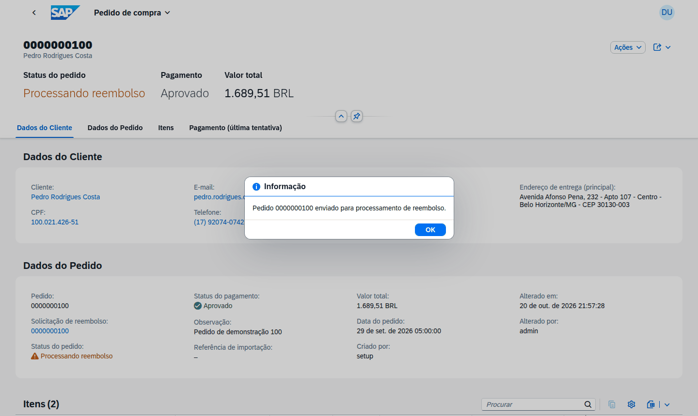
Pedido em processamento de reembolso  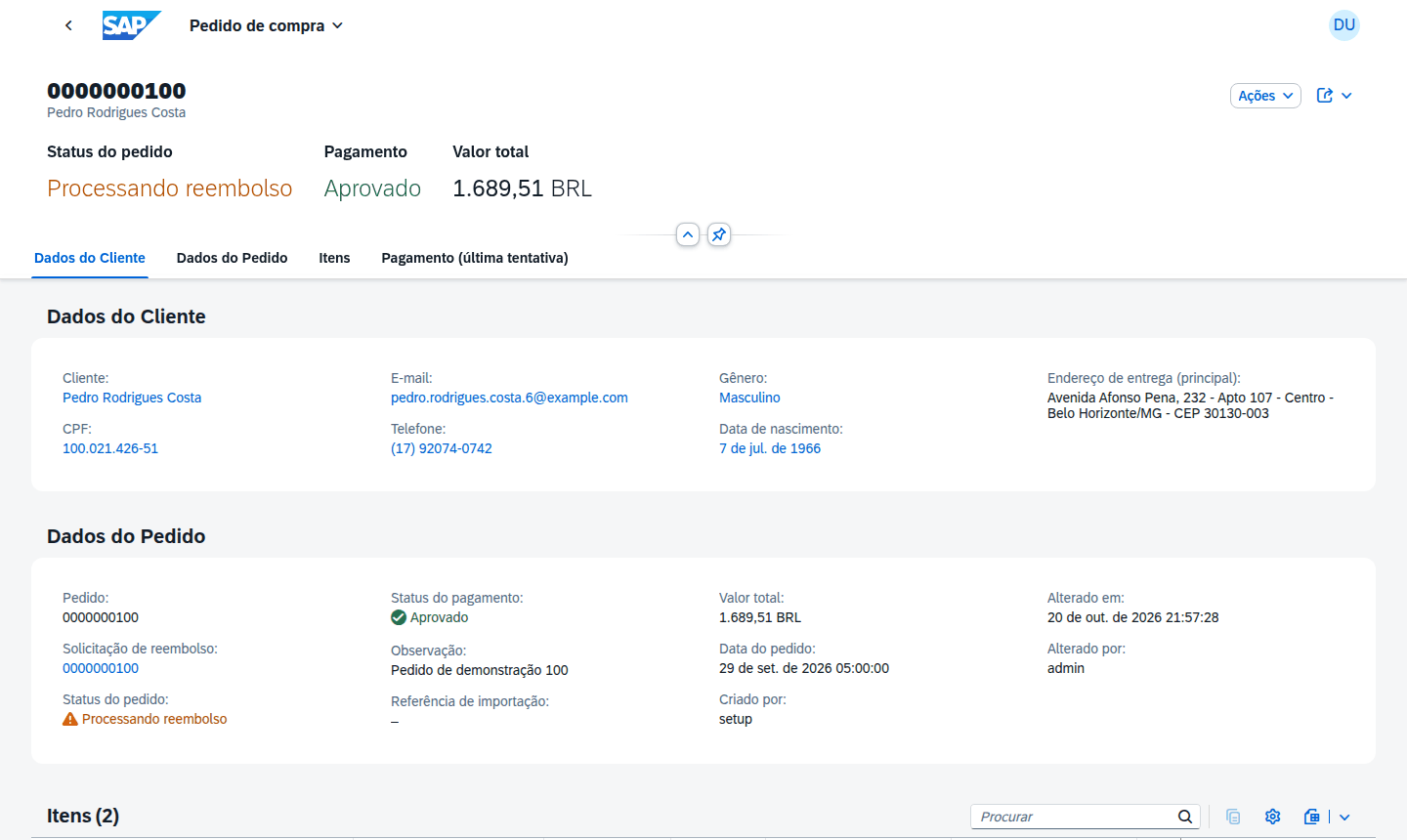 | Pedido aberto cancelado  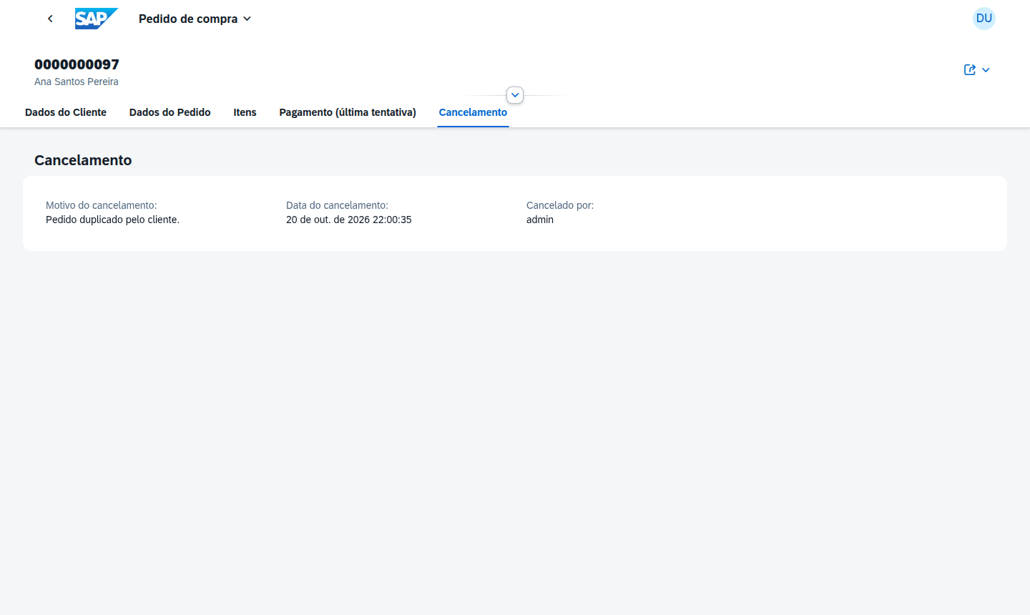
Solicitação pendente  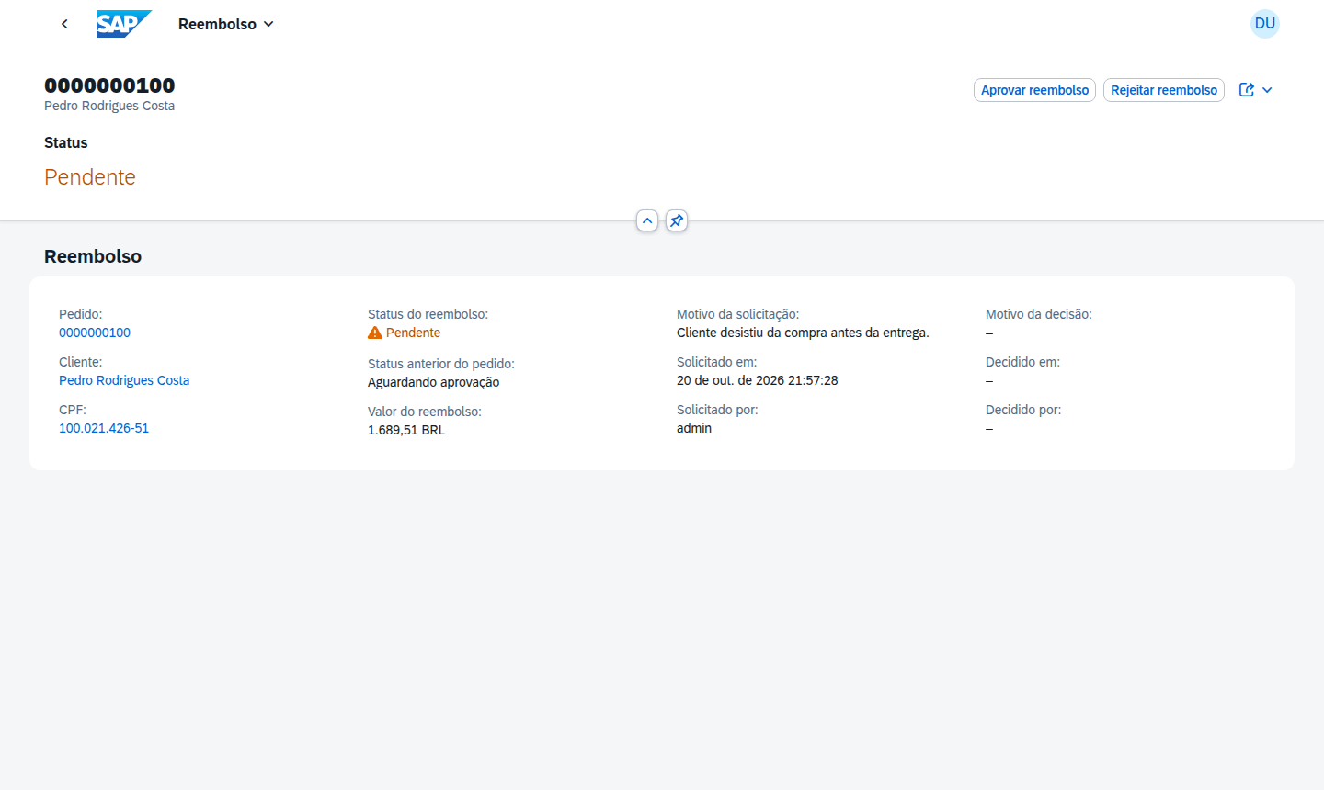 | Aprovar reembolso  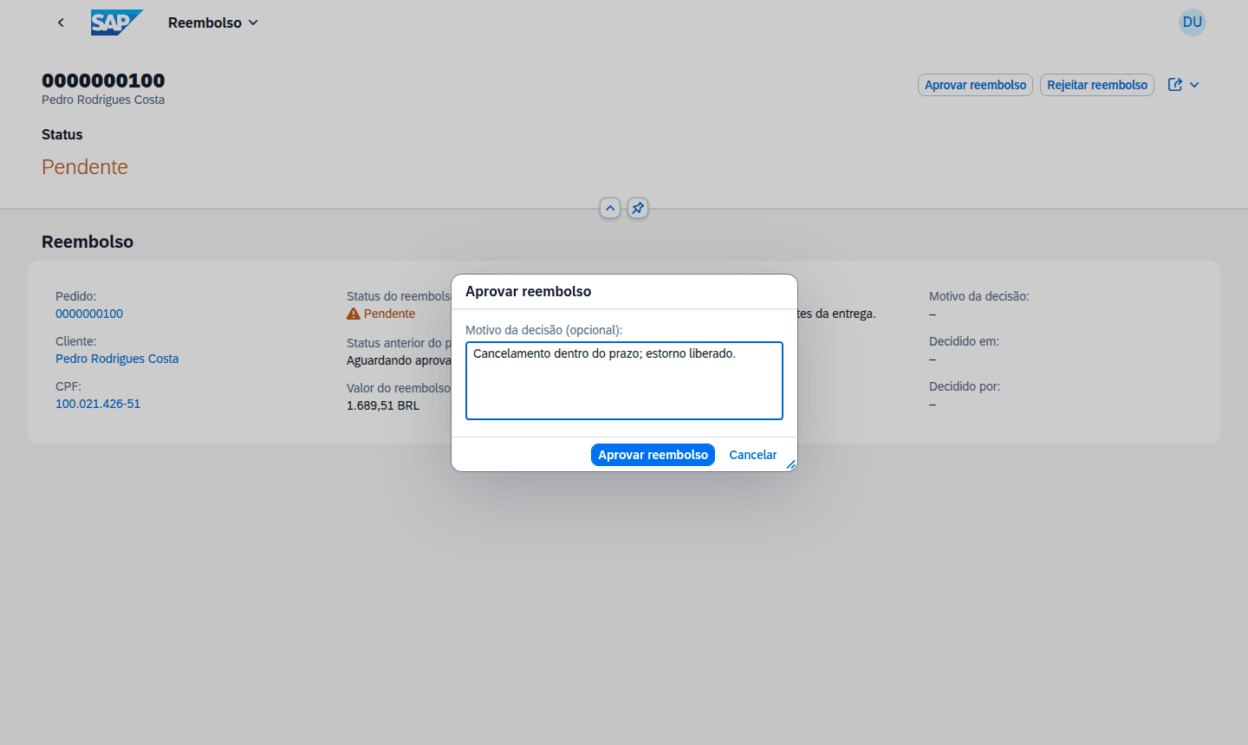
Reembolso aprovado  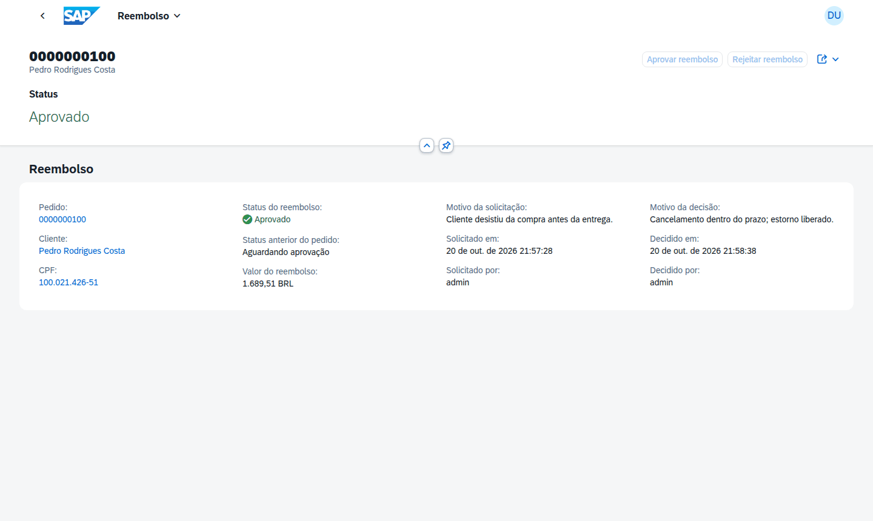 | Pedido cancelado e pagamento devolvido  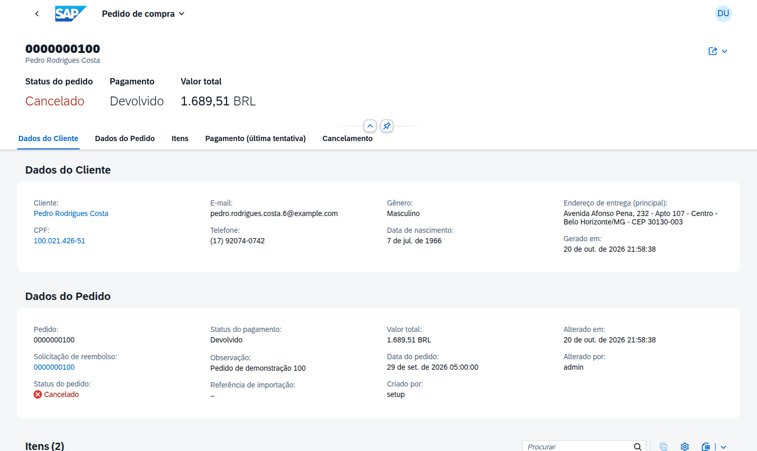
Rejeitar com motivo  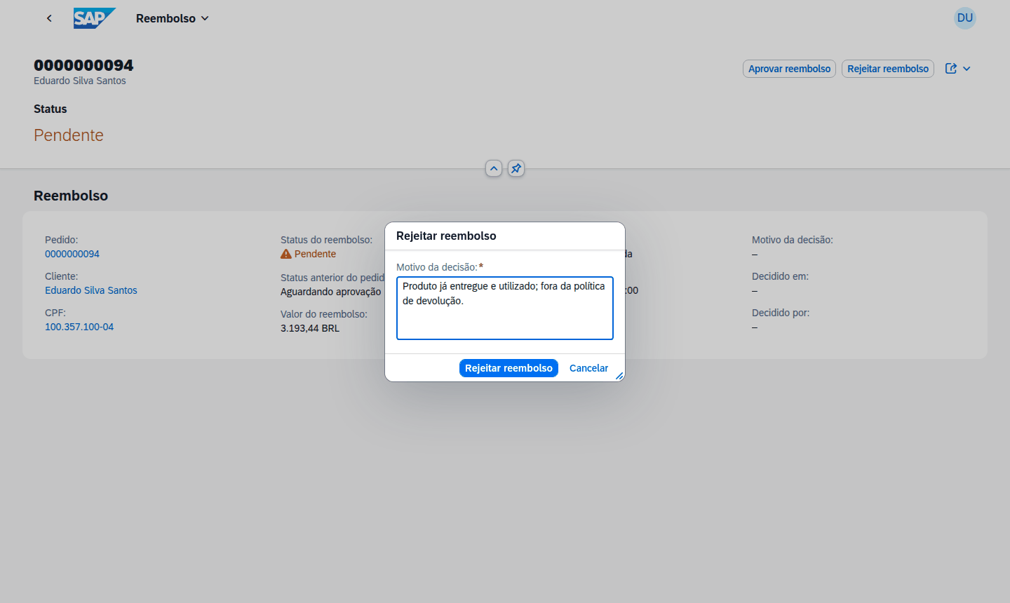 | Reembolso rejeitado  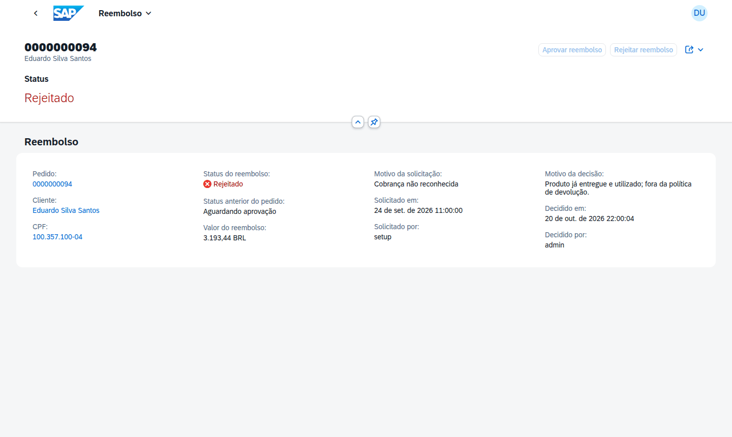

6.7 Snapshots
Criados uma única vez, na aprovação ou no cancelamento. Na Object Page do pedido encerrado, as seções Dados do Cliente e Itens passam a mostrar os snapshots, então mudanças posteriores no cadastro não alteram o histórico.

7. Estoque e Concorrência
Movimento | Quando | Efeito | Condição no banco
Reservar | Registro; acréscimo na edição | qtdeReservada += q | item ativo e disponível >= q
Liberar | Redução na edição; cancelamento; reembolso aprovado | qtdeReservada -= q | qtdeReservada >= q
Baixar | Aprovação | qtdeReservada -= q, qtdeEstoque -= q | reserva e estoque >= q

- Cada movimento é um único UPDATE ... WHERE ID = ? AND <condição> sobre o saldo atual do banco. Se outra transação consumiu o saldo, nenhuma linha muda e o pedido recebe um erro (ITEM_ESTOQUE_INSUFICIENTE, ITEM_ESTOQUE_CONCORRENTE...).
- Toda ação do pedido começa por transicionarPedido, um UPDATE condicionado ao status lido. Entre duas ações simultâneas, só a primeira é aplicada; a outra recebe PEDIDO_ALTERADO_CONCORRENTE (HTTP 409) antes de tocar no estoque.
- Como a requisição roda numa transação, qualquer erro desfaz movimentos, número e snapshots.

8. Importação por Planilha
Botão Importar planilha nas listas de Clientes, Estoque e Pedidos.
- .xlsx ou .csv (separador ;, , ou tabulação); até 500 linhas; nomes de coluna comparados sem acento, espaço ou caixa.
- Tudo ou nada: todas as linhas são validadas antes de gravar; com qualquer erro nada é gravado e os erros são listados por linha.
- A gravação passa pelo próprio serviço, com as mesmas regras da tela.
- Modelos em modelos-importacao.
Planilha | Colunas obrigatórias | Observações
Clientes (Admin) | CPF, Nome, E-mail, Telefone, Data de nascimento, CEP, Número | Um cliente por linha, com o endereço principal
Estoque (Admin) | Nome, Categoria, Quantidade em estoque, Preço unitário | Nome já cadastrado é recusado, sem diferenciar maiúsculas
Pedidos | Pedido (referência), CPF, SKU, Quantidade | Linhas com a mesma referência formam um pedido; reenviar a planilha não duplica pedidos

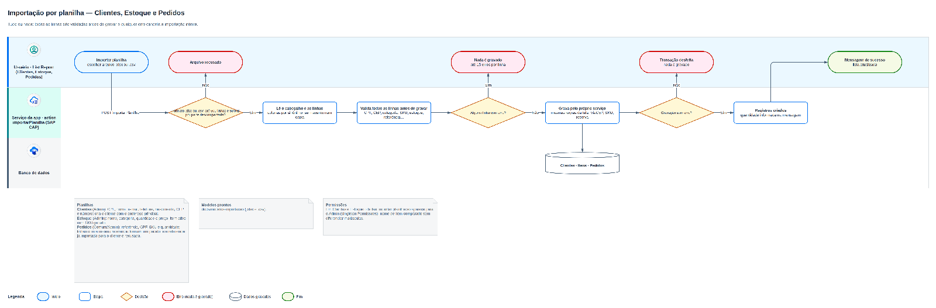
Escolha da planilha  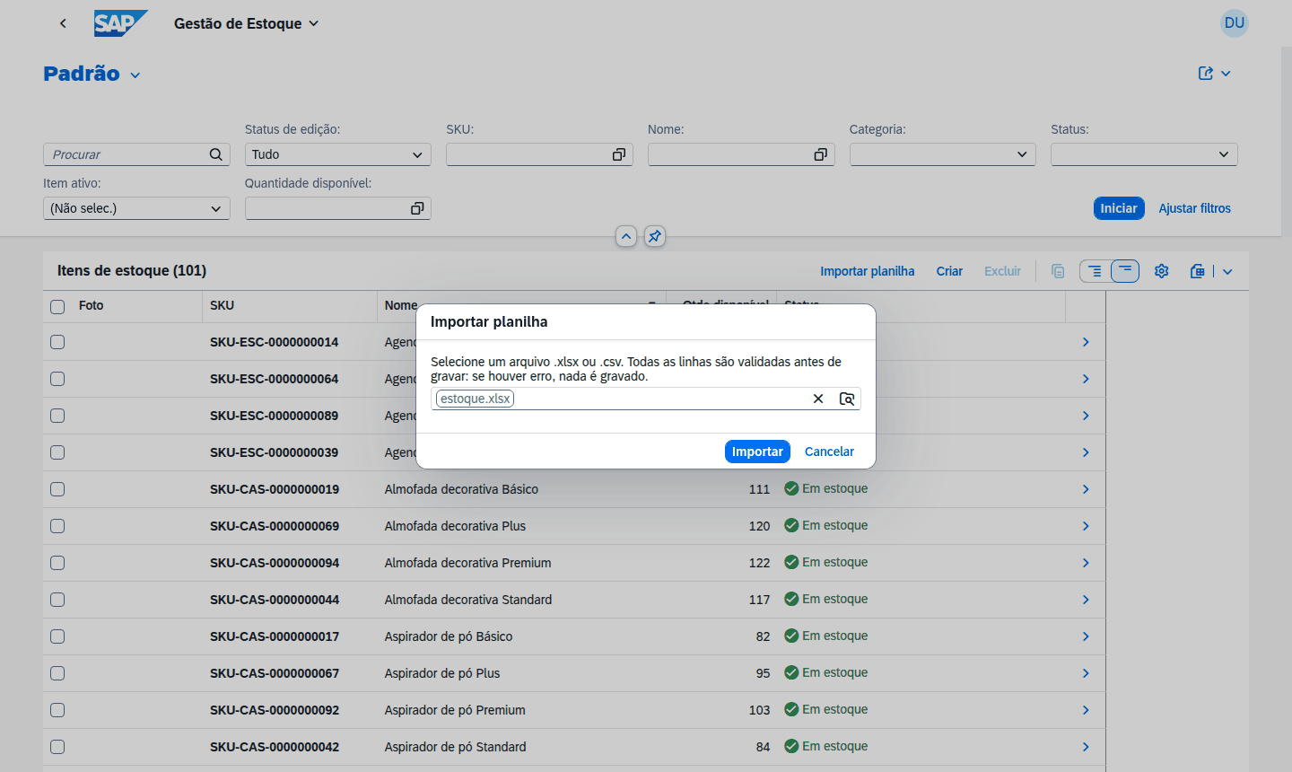 | Importação concluída  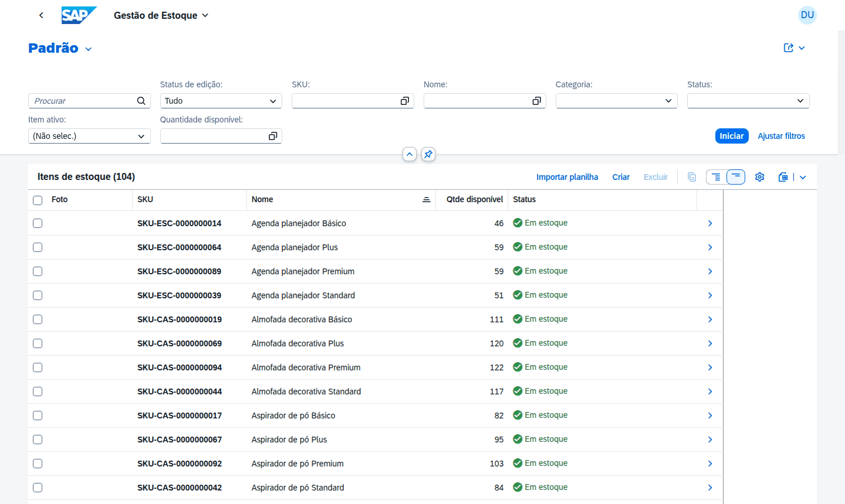 | Recusa por nome duplicado  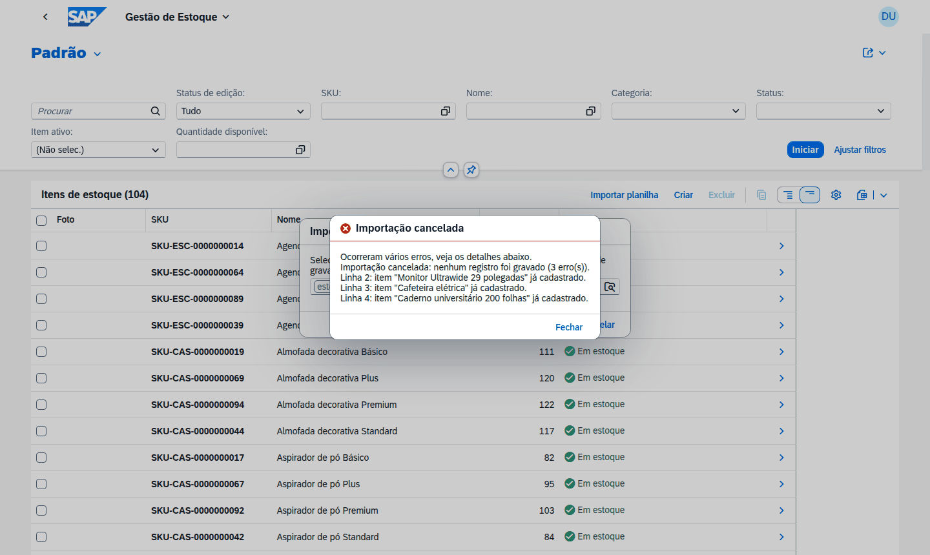

9. Análises
AnaliticoService expõe quatro visões somente leitura, consultadas com $apply=groupby((dimensão),aggregate(medida)). Cada domínio tem uma app freestyle com barra de filtros, indicadores, 5 gráficos, página de detalhe por análise e o botão Abrir gestão.
App | Indicadores | Análises
Análise de Pedidos de Compras | Valor total, pedidos, ticket médio | Valor por status, quantidade por mês, valor por UF, status de pagamento, ticket médio
Análise de Clientes | Clientes, score médio | Por gênero, por UF, por faixa de score, cadastros por mês, score médio por UF
Análise de Itens do Estoque | Itens, estoque, reservada, disponível, valor | Reservado × disponível, situação, valor por categoria, 10 mais reservados, itens por categoria
Análise de Pedidos de Reembolsos | Reembolsos, valor | Valor e quantidade por status, valor por mês, valor por UF, quantidade por motivo

Pedidos  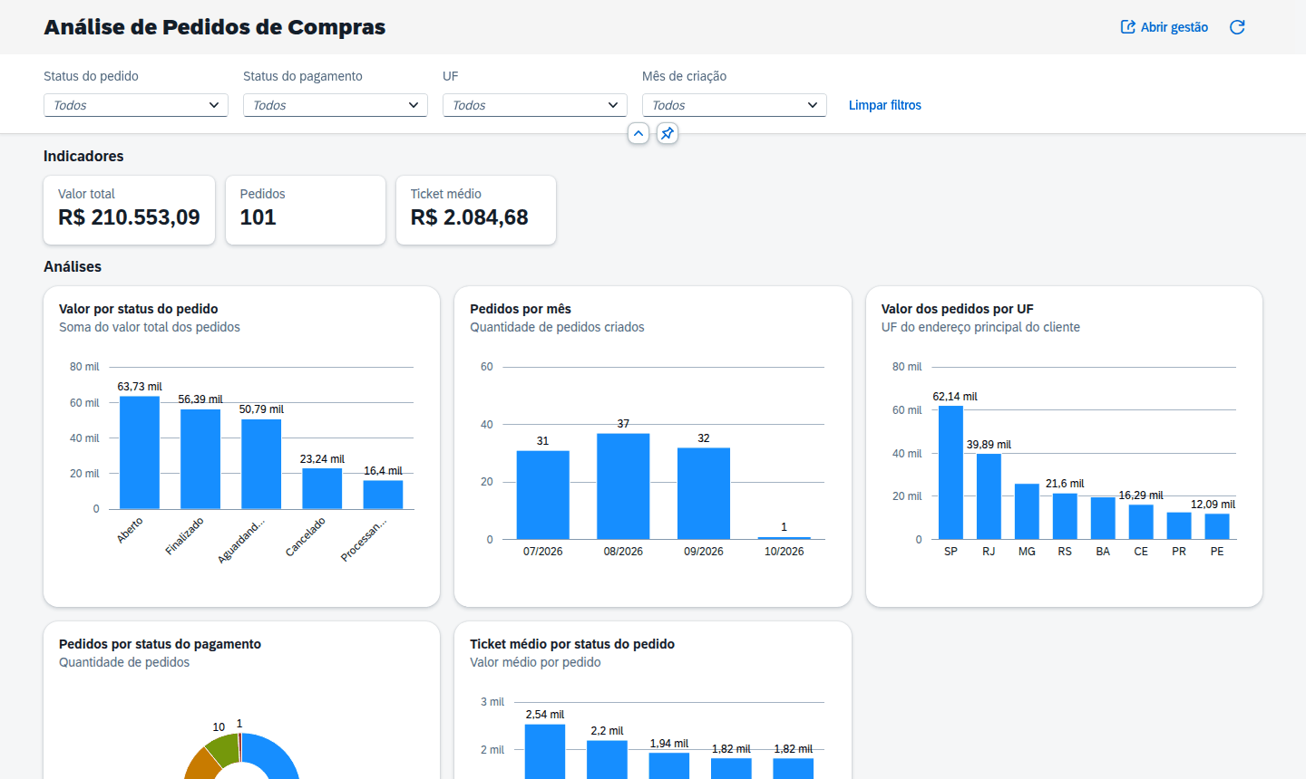 | Clientes  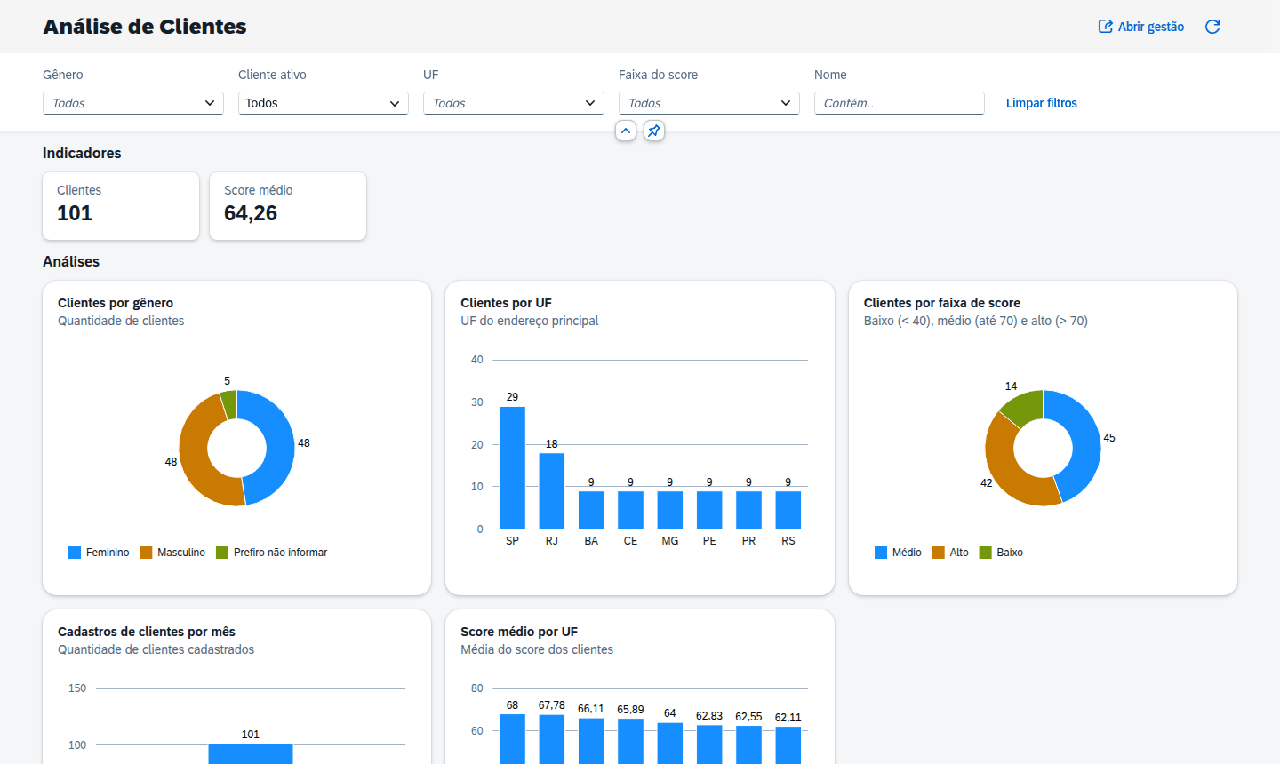
Estoque  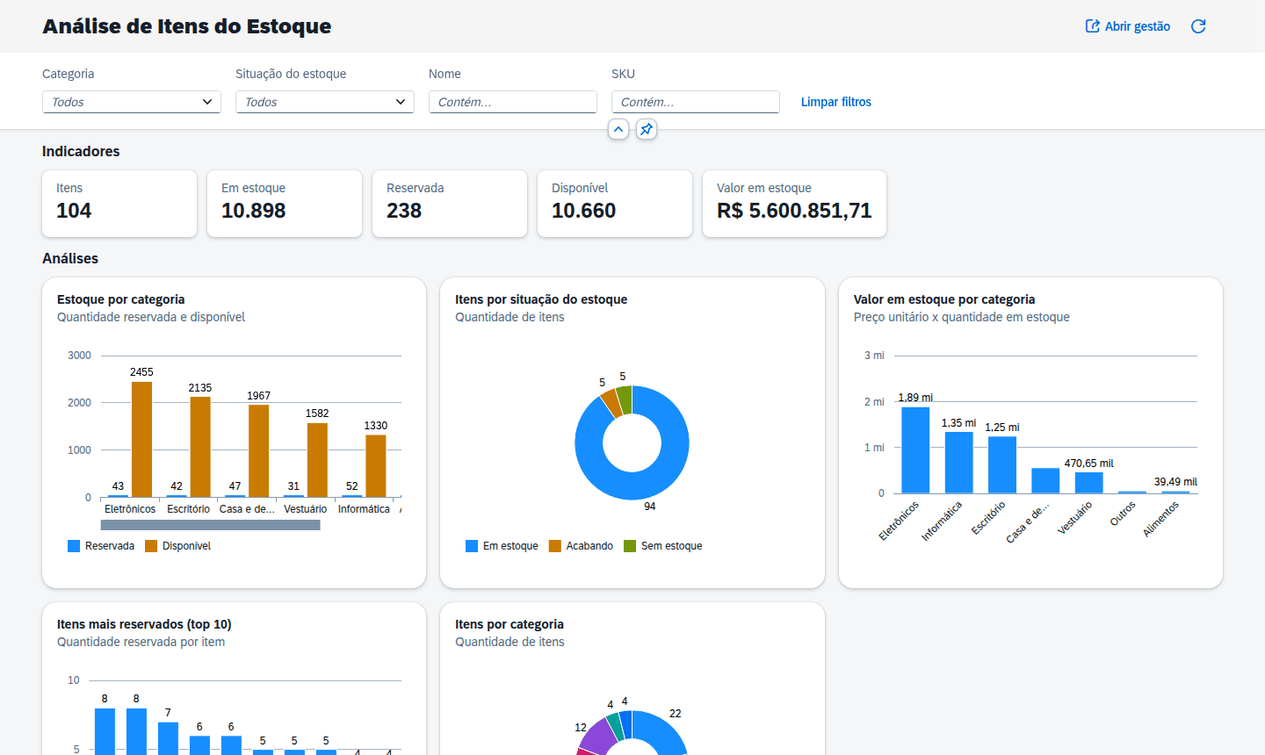 | Reembolsos  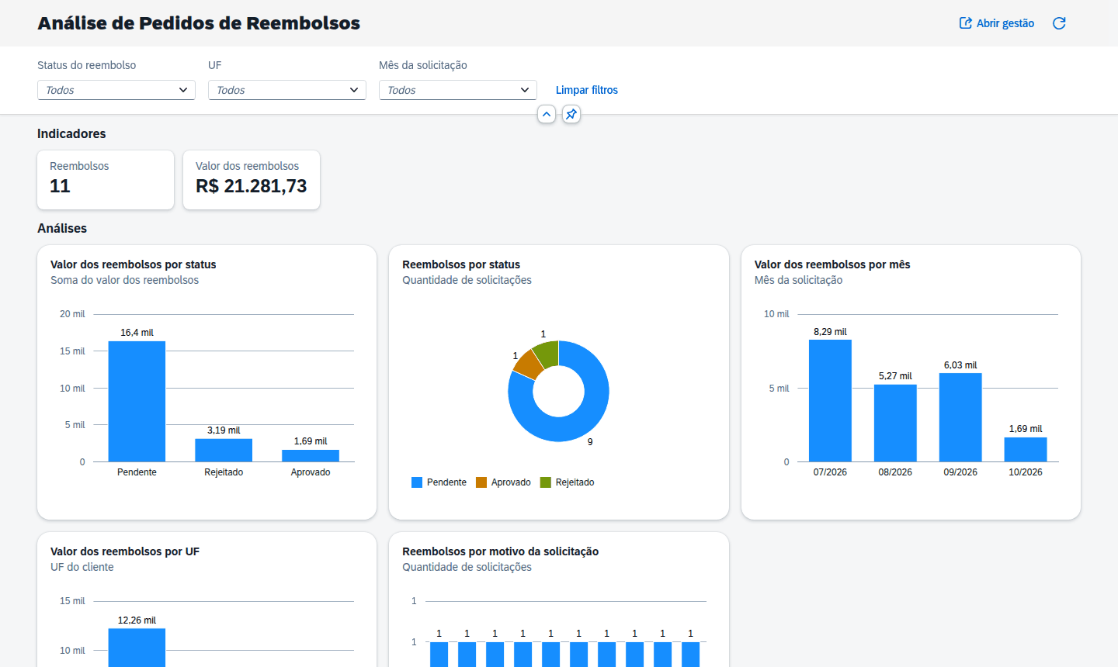
Filtro por status  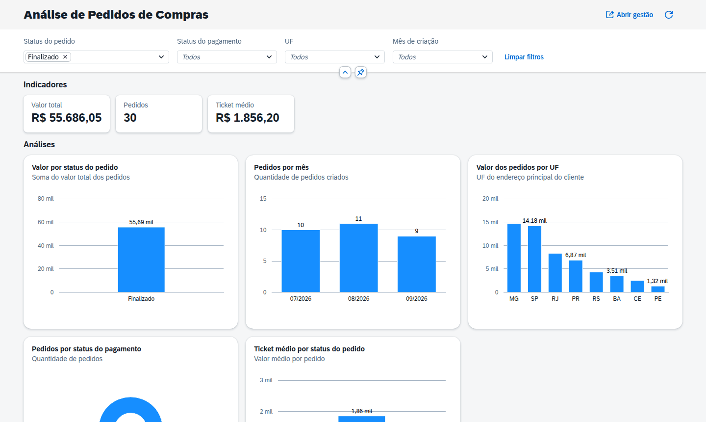 | Detalhe de uma análise  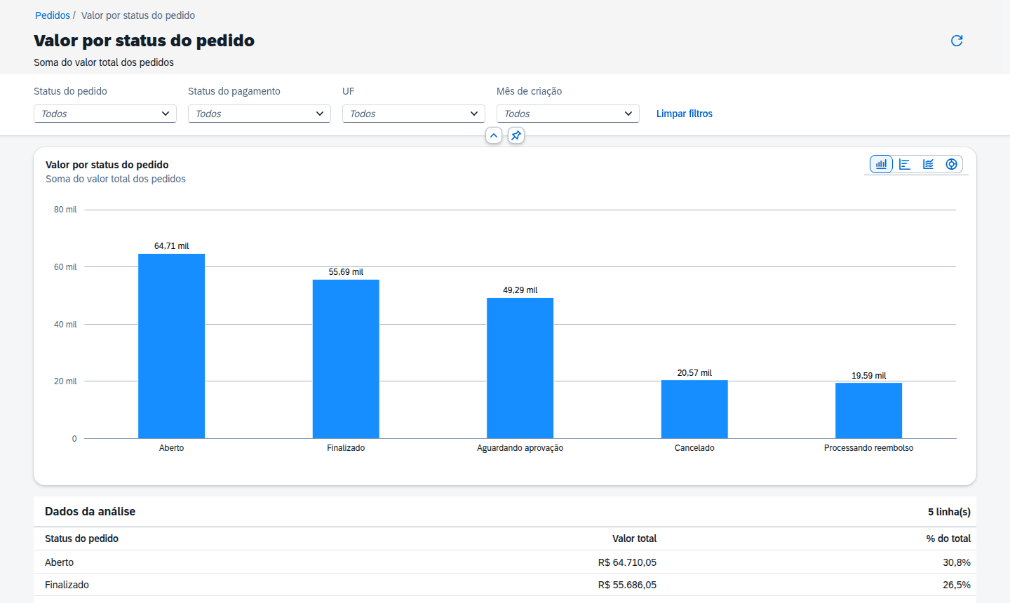

10. Interface do Usuário
Aplicação | Tipo | Caminho
Gestão de Clientes | Fiori Elements V4 | /gestaoclientes/index.html
Gestão de Estoque | Fiori Elements V4 | /gestaoestoque/index.html
Pedidos de Compras | Fiori Elements V4 | /pedidoscompras/index.html
Gestão de Reembolsos | Fiori Elements V4 | /gestaoreembolsos/index.html
Análises (4 apps) | SAPUI5 freestyle | /analisepedidos, /analiseclientes, /analiseestoque, /analisereembolsos
Launchpad local | Sandbox do SAP Fiori launchpad | /launchpad.html

Gestão de Clientes  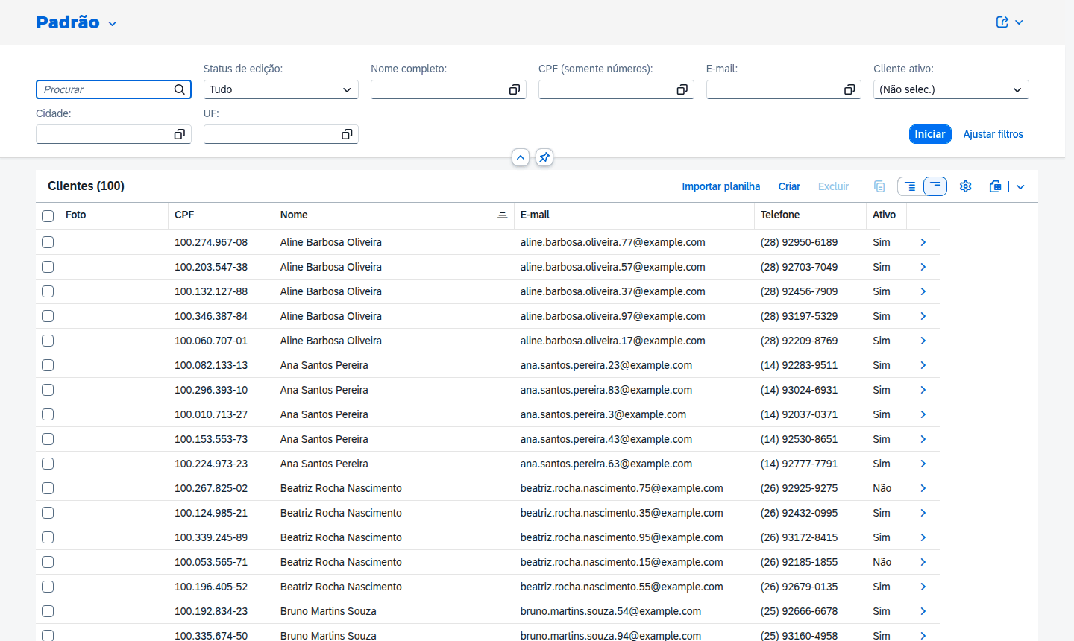 | Gestão de Estoque  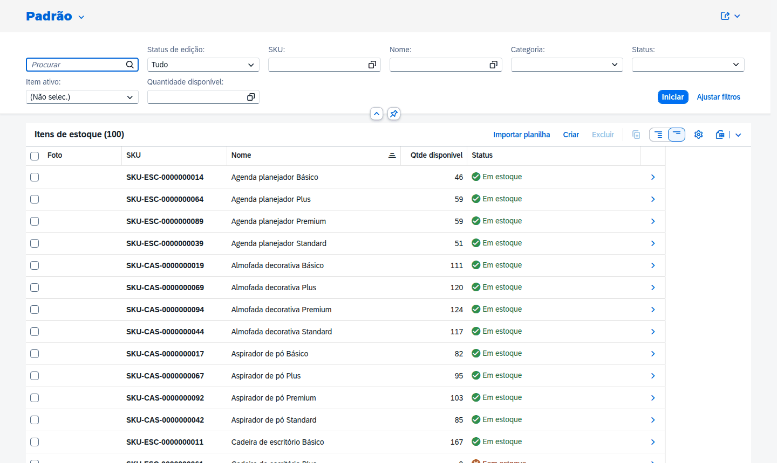
Pedidos de Compras  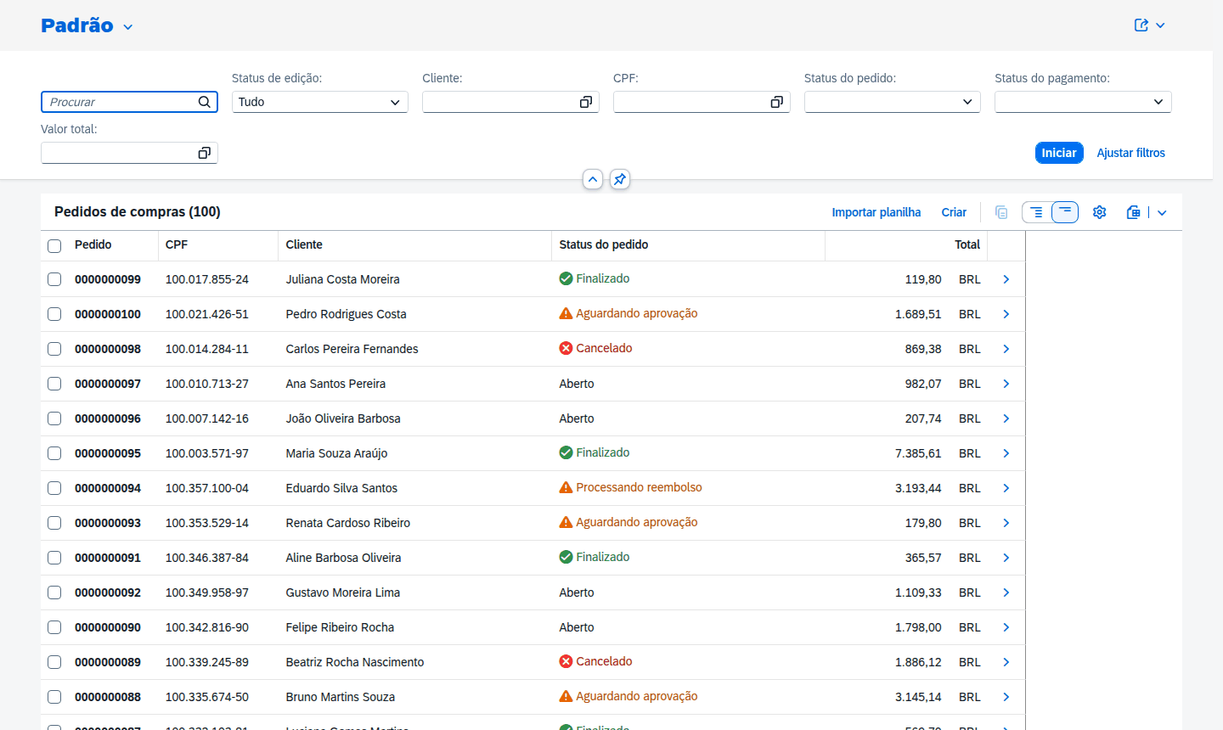 | Gestão de Reembolsos  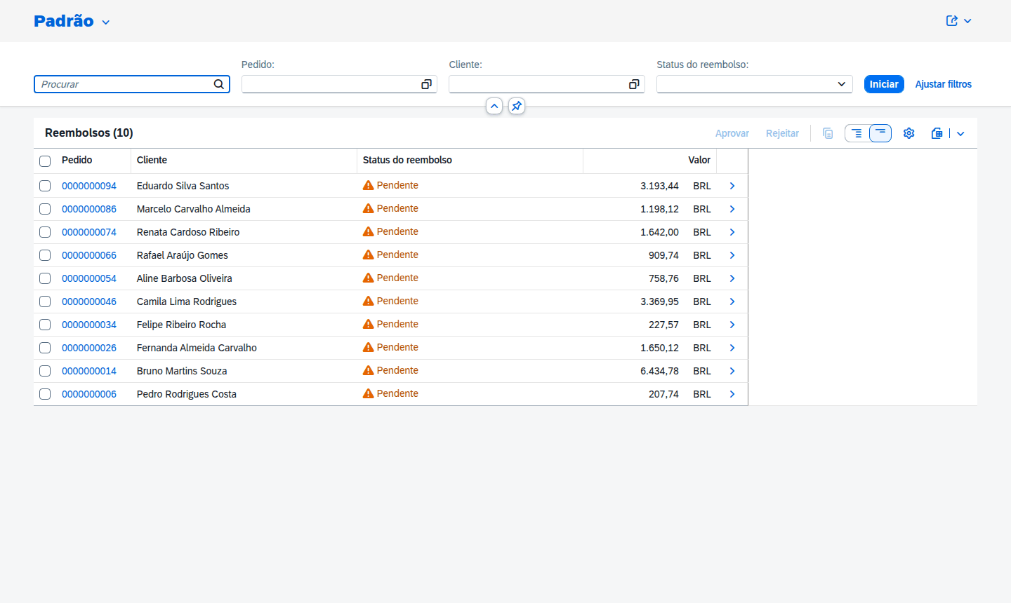

Object Page do pedido. Cabeçalho com status e total; menu Ações (Efetuar Pagamento, Aprovar, Cancelar) habilitado conforme o status; seções Dados do Cliente, Dados do Pedido, Itens, Pagamento, Finalização e Cancelamento. O usuário informa só o cliente (na criação) e os itens.
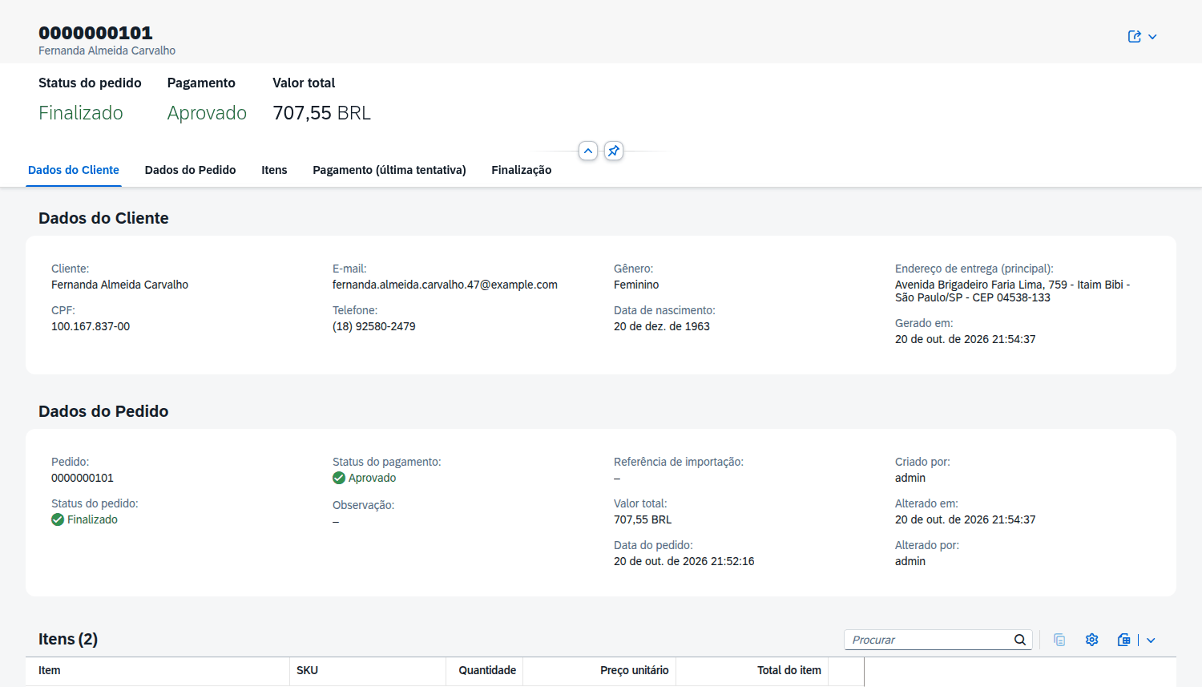
Navegação entre apps. Cliente/CPF, Item/SKU, Pedido e Solicitação de reembolso viram links que abrem o registro na app de destino (intents Cliente-manage, ItemEstoque-manage, PedidoCompra-manage, Reembolso-manage). As análises navegam pela ação Abrir gestão.
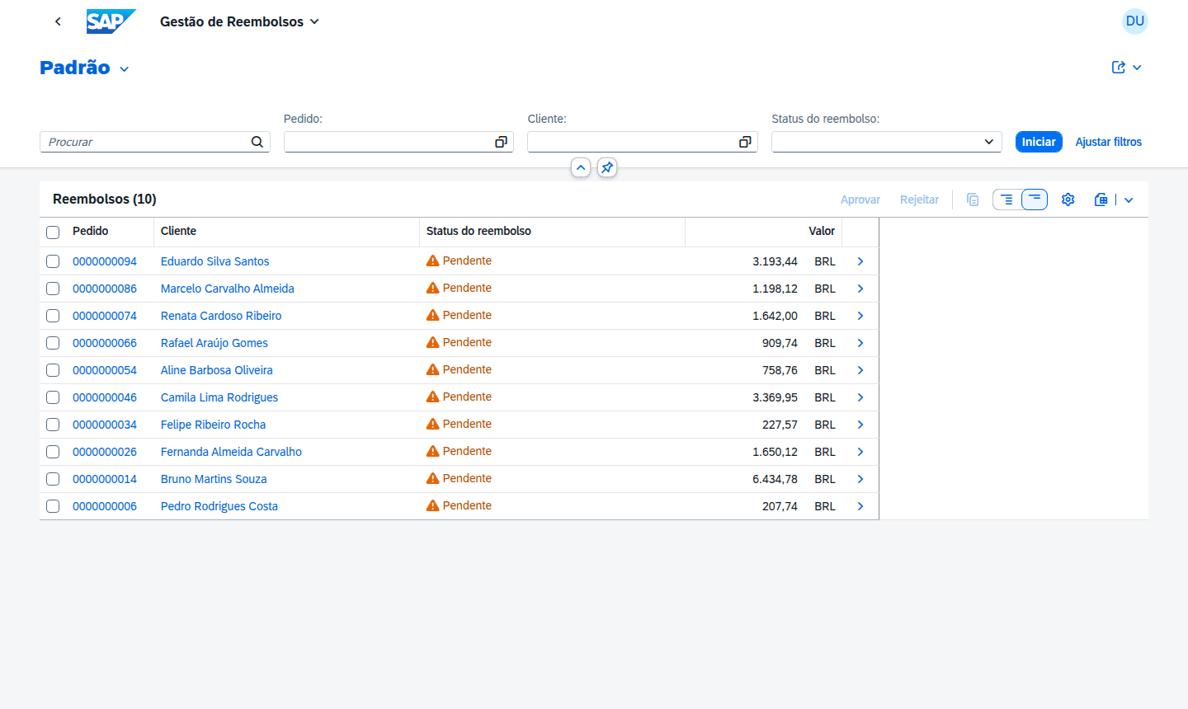
Gestão de Reembolsos aberta pelo botão Abrir gestão da análise de reembolsos.
Mensagens. Todas as mensagens de negócio estão em _i18n/messages.properties, com chaves por domínio (CLIENTE_*, CEP_*, ITEM_*, PEDIDO_*, PAGAMENTO_*, REEMBOLSO_*, IMPORTACAO_*).

11. JavaScript × TypeScript
Aspecto | nodejs-padrao | nodejs-typescript
Handlers | JavaScript ESM | TypeScript 6.0 strict
Entidades e consultas | cds.entities, cds.ql | Classes do cds-typer (#cds-models/...), consultas tipadas
Execução | cds watch | cds-tsx watch
Build | cds build copia os .js | cds build compila com tsc
Modelo CDS, apps, dados e i18n | Idênticos | Idênticos

Regra de manutenção: toda mudança de regra de negócio é feita nas duas versões, com teste nas duas suítes.
Comando | Ação
npm install | Instala as dependências
npm run watch | Executa (cria o db.sqlite na primeira vez)
npm run db:deploy | Recria o banco local
npm test | Executa os testes
npm run lint | Lint (no TypeScript, inclui verificação de tipos)
npm run dados:demo | Regenera os dados de demonstração

12. Testes e Critérios de Aceite
Testes node:test + @cap-js/cds-test em SQLite em memória, com ViaCEP falso local: 74 em JavaScript e 76 em TypeScript. As apps de análise têm testes QUnit em /<app>/test/testsuite.qunit.html.
Arquivo | Critérios cobertos
unidade.test | CPF, e-mail, telefone, imagens, SKU, status de estoque, pagamento simulado, leitor XLSX/CSV
clientes.test | ViaCEP e reaproveitamento de CEP, CEP geral, endereço principal, CPF, permissões, exclusão, foto
estoque.test | SKU, status, reserva preservada na edição, inativação, exclusão, permissões, foto
pedidos.test | Registro com reserva, edição pela diferença, pagamento, aprovação, cancelamento, ações simultâneas, campos somente leitura
reembolsos.test | Aprovar, rejeitar com motivo, decisão única
importacao.test | Tudo ou nada, duplicidades recusadas, modelos de docs/
analitico.test | Agregações $apply dos quatro domínios

13. Estrutura de Cada Implementação
├── _i18n/messages.properties mensagens de negócio
├── app/ apps, launchpad e anotações
├── db/ common.cds, schema.cds e data/ (CSV)
├── srv/ serviços, handlers, validações e lib/
├── scripts/ gerador de dados e preparação do SQLite
├── test/ testes automatizados
└── package.json

14. Implantação na SAP BTP (pendente)
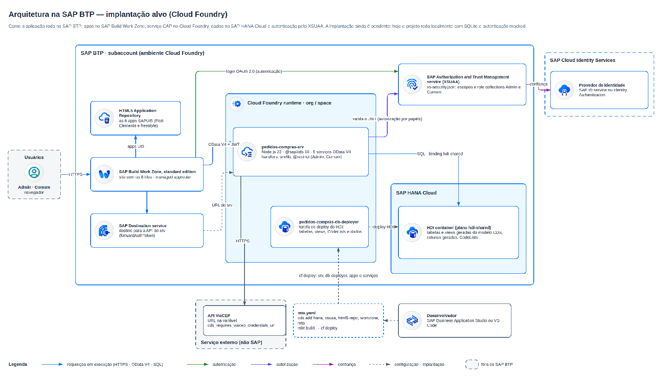
SAP Build Work Zone e HTML5 Application Repository, serviço CAP e db-deployer no Cloud Foundry, HDI container no SAP HANA Cloud e XSUAA.
- SAP HANA Cloud: @cap-js/hana e o perfil [production] já configurados; falta implantar.
- XSUAA (xs-security.json com Admin e Comum) e role collections.
- mta.yaml (cds add xsuaa,html5-repo,workzone,mta), mbt build e cf deploy.
- Apps no SAP Build Work Zone.
Evoluções futuras: histórico de tentativas de pagamento, auditoria e logs estruturados, monitoramento, armazenamento externo de imagens, gateway de pagamento e frete reais, estoque mínimo por item.

15. Histórico de Revisões
Versão | Principais mudanças
2.0 | Sistema implementado: novos status do pedido, registro no Salvar, reembolsos, importação, análises, 8 apps e testes
2.1 | Campos somente leitura no pedido, navegação entre apps, importação de pedidos sem duplicidade
2.2 | Quatro apps de análise, máscara no pagamento, navegações das Object Pages
2.3 | Permissões na UI, ações recusadas no rascunho (HTTP 409), limites na importação
2.4 | Transições de status atômicas nas ações do pedido
2.5 | Fotos gravadas corretamente, SQLite em arquivo e SAP HANA Cloud configurado
2.6 | Especificação simplificada, com diagramas e capturas de tela

